PLAN DE MEJORAMIENTO EMPRESARIAL INTEGRAL
SIVAL A&A LTDA.

JANNETH CATHERINE CAMPOS ARDILA
JUDY MARCELA GARZÓN MACÍAS



UNIVERSIDAD SANTO TOMÁS
ESPECIALIZACIÓN EN GESTIÓN PARA EL DESARROLLO EMPRESARIAL

Bogotá, D.C. marzo 27 de 2017

PLAN DE MEJORAMIENTO EMPRESARIAL INTEGRAL
SIVAL A&A LTDA.

JANNETH CATHERINE CAMPOS ARDILA
JUDY MARCELA GARZÓN MACÍAS

Docente: NUBIA ALEGRÍA VELASQUEZ ROJAS

UNIVERSIDAD SANTO TOMÁS
ESPECIALIZACIÓN EN GESTIÓN PARA EL DESARROLLO EMPRESARIAL

Bogotá, D.C. marzo 27 de 2017

TABLA DE CONTENIDO

1. Resumen iv
2. Introducción v
3. Identificación del problema. 1
4. Objetivos 3
5. Análisis del entorno 4
6. Entorno Misional 29
7. Análisis Jurídico Empresarial 33
8. Análisis Jurídico laboral 37
9. Diagnóstico Organizacional 42
9.6. Análisis de la información 51
10. Propuesta de Solución 52
11. Implementación de la Propuesta 59
Perfiles de cargos: 59
14. Plan de Acción. 97
15. Costos 101
15.1. Costos de nómina 101
15.2. Plan De Marketing 102
16. Conclusiones y Recomendaciones. 103
17. Bibliografía 105
18. Anexos. 107

Resumen
La empresa objeto de este estudio se denomina SIVAL A&A LTDA., su campo de acción se centra en la construcción y mantenimiento de ventanearía, puertas, divisiones para oficina y demás elementos elaborados en aluminio estructuras metálicas y mecanizados.
El sector de la construcción ha tenido un impacto positivo en el aporte que hace al PIB de Colombia, ya que en el segundo trimestre del 2015, este sector presentó un crecimiento del 8,7%, más que el doble del conjunto de las economías que crecieron en total un 3%.
Teniendo en cuenta lo anterior, se encuentra viable realizar una investigación que permita generar un plan de mejoramiento empresarial integral para la empresa Sival A&A Ltda., que es una organización pequeña, que se debe estructurar, organizar y direccionar para que genere empleo, contribuya con la economía de Bogotá, crezca, se fortalezca y se mantenga en el tiempo.

Introducción
La empresa objeto de este estudio se encuentra registrada bajo la razón social de SIVAL A&A LTDA., identificada con número de NIT. 900.263.477-2, legalmente constituida ante la Cámara de Comercio de Bogotá el 14 de enero de 2.009, con domicilio principal en la cuidad de Bogotá- Colombia, conformada como una sociedad limitada por los señores Angelino Umbarila Maldonado y Alejandro Umbarila Numpaque, cuyo objeto social es: ‘Construcción y mantenimiento de ventanearía, puertas, divisiones para oficina, cielo rasos, pasamanos, closet, fachadas flotantes, marquesinas, todo en aluminio; divisiones para baño, vidrio de seguridad, vidrio acústico, vidrio blindado, estructuras metálicas y mecanizados (SIVAL A&A LTDA.)”.
La sociedad inició con un capital de $5.000.000 millones de pesos representados en 1.000 cuotas con un valor nominal de $5.000 cada una aportadas y pagadas 50% por cada socio. La dirección y administración de la empresa está encabezada por la Junta de Socios, seguido por el Gerente y el Subgerente quienes son designados por la primera. La empresa inició su actividad comercial con clientes conocidos, realizando contactos directos y voz a voz, no se contaba con una planta de personal operativo ya que en promedio se tenían 5 personas por prestación de servicios, de acuerdo con la necesidad de los servicios solicitados.
En agosto de 2014 fallece en un accidente de tránsito el señor Angelino Umbarila Maldonado, razón por la cual se realizó el juicio de sucesión cuyos beneficiarios son la viuda y los 5 hijos (incluido Alejandro Umbarila-actual gerente de la empresa). A partir del 2015 se han hecho acercamientos entre los socios para conocer el estado de la empresa, sus funciones, proyectos y realizar una gestión pertinente para potencializarla y darle continuidad al legado del fundador, desde entonces el conocimiento real del estado de la empresa se ha dificultado, no es de fácil acceso la consulta del balance general ni a los estados de pérdidas y ganancias, ya que la contabilidad está atrasada, a la fecha se encuentra con corte al 31 de octubre de 2015.

Identificación del problema.
En entrevista con los socios y mediante la aplicación de la encuesta “Herramienta de diagnóstico para mejoramiento” de la Cámara de Comercio (Anexo 1), se identificó que la percepción que tienen éstos, respecto a la empresa, es que ha tenido un crecimiento significativo (no cuantificado), ya que al inicio de la actividad comercial de SIVAL el personal era requerido de acuerdo con la necesidad y ahora se cuenta con 20 personas de planta.
Durante los años 2013 y 2014 se logró la consecución de algunos contratos con grandes constructoras por cuantías superiores a los $900 millones de pesos, lo cual permitió aumentar la producción, generar empleo y tener trabajo fijo durante un tiempo.
Actualmente y como lo manifiesta el Gerente de la empresa, es muy difícil cumplir con el pago de la nómina y a los proveedores, lo que ha ocasionado el cierre del crédito para despacho de materia prima, por lo cual han debido incurrir en la adquisición de diferentes créditos bancarios para lograr cumplir con los compromisos obtenidos.
En 2015 no se consiguieron nuevos negocios, la gestión comercial ha sido muy baja y se han pagado comisiones para otorgamiento de licitaciones que a la fecha no han presentado ningún negocio favorable para la empresa, al contrario están representando pérdidas porque nadie responde por el dinero.
La empresa ha realizado algunas gestiones como la consecución de créditos, compra de materia prima con las tarjetas a nombre del Gerente, la compra de un camión financiado para la entrega de los pedidos y en cuanto a la gestión comercial se hace cobro telefónico a los clientes y cortes en los avances de obra más continuos, para así poder facturar.
Estas medidas han aumentado el endeudamiento por el pago de los intereses, igualmente se hacen entregas rápidas de los cortes de obra, pero sin control de calidad lo cual contribuye con el reproceso y pérdida de materia prima, además no se establecen fechas claras con los clientes para facturar.
Tabla 1.
Identificación de problemas y sus efectos:( autoría propia)

Problemas identificados | Consecuencias
- Mínimo abastecimiento de materia prima  - No se realiza pago oportuno a los proveedores  - No hay una base para apalancar nuevos proyectos  - Músculo financiero débil  - No se hace seguimiento al recaudo de cartera  - No hay Indicadores de ventas  - Plazos de pago demasiado extensos  - Falta capacidad de negociación  - Retraso en el pago de la nómina  - No se tiene bien definidas las funciones  - Falta de preparación en la persona comercial  - No se tiene un Supervisor de obra  - Falta de gestión de recaudo de cartera en mora. | - Pérdida de credibilidad  - Desmotivación del personal  - Rotación de personal  - Mínima actividad comercial  - Recaudo de cartera ineficiente  - Los acreedores no se comprometen con los pagos  - No se realiza los cortes e informes de las obras  - No se tiene un estado real de las obras

Teniendo en cuenta lo anteriormente planteado, nuestro problema consiste en ¿cómo diseñar un plan de mejoramiento empresarial integral que permita estabilizar la empresa, disminuir su nivel de endeudamiento, aumentar la liquidez y la rentabilidad?

Objetivos
  - Objetivo General.
Diseñar una estrategia de gestión empresarial integral para la empresa Sival A & A Limitada, que le permita disminuir su nivel de endeudamiento, aumentando la liquidez y rentabilidad, contribuyendo al posicionamiento en el sector de la construcción, la competitividad y solidez empresarial.
  - Objetivos específicos.
- Realizar un diagnóstico integral que permita identificar los aspectos a mejorar en cada una de las áreas de la empresa.
- Analizar los resultados obtenidos de la aplicación de las herramientas de diagnóstico.
- Estudiar el mercado de la construcción, para identificar posibles alternativas de solución al problema planteado.
- Identificar alternativas en el mercado que permitan aumentar la liquidez y rentabilidad de la empresa.
- Generar una posible estructura organizacional que permita llevar a cabo las actividades necesarias para crecer y sostener la empresa en el tiempo.
- Plantear un plan de mejoramiento que contribuya en la disminución del endeudamiento de la empresa.
- Diseñar un plan empresarial de mejoramiento integral que permita posicionar la empresa en el mercado.

Análisis del entorno
  - Análisis del Macro Entorno
Sival A&A LTDA., desarrolla sus actividades principalmente en la cuidad de Bogotá, por ésta razón se centrara el estudio y análisis del sector de la construcción en ésta ciudad.
    - Entorno demográfico.
La ciudad de Bogotá se encuentra dividida en 20 localidades, actualmente tiene alrededor de 7.878.783 habitantes, las localidades en las que se encuentra mayor concentración de población son Kennedy, Usme, Engativá y Bosa.

Grafica No. 1. Distribución de la población por localidades - Bogotá 2015 (www.dane.gov.co).

Grafica No. 2. Distribución de la población por sexo - Bogotá 2015. ( www.dane.gov.co).
Dentro de la población del distrito capital de encuentran 1.201.412 niños, 3.211.011 adolecentes 2.873.671 adultos y 592.689 adultos mayores.

Grafica No. 3. Población Bogotá distribución por edad 2015 ( www.dane.gov.co).

    - Entorno Ambiental.
Las construcciones hoy día, demandan ser elaboradas con productos, materiales y equipos que contribuyan a mejorar y preservar el medio ambiente, un ejemplo son la sustentación flotante para cubiertas verdes, los nuevos ascensores y escaleras eléctricas y las pinturas ecológicas (propiedades ecológicas del aluminio).
El aluminio es un metal de color blanco, no es soluble en agua en condiciones normales, es decir, no se oxida, es altamente resistente a la corrosión, es el tercer elemento y el metal más abundante en la tierra. El aluminio y sus aleaciones son valiosos para la industria aeroespacial, del transporte y de materiales estructurales. Es un metal ligero, suave, durable, dúctil y maleable, no es magnético y no se enciende con facilidad. Se utiliza en toda clase de productos, como por ejemplo carcasas para distintos dispositivos electrónicos como tablets, celulares, estructura de las bicicletas y en vehículos ligeros. Es que es 100% reciclable y no pierde sus cualidades físicas (liviano y resistente). Su industria no solo lo produce, también lo recicla en grandes cantidades cada año.
El vidrio es el material de construcción más sostenible, sus diversas propiedades permiten que se utilice directamente o de forma reciclada, como ingrediente en la fabricación de baldosas y materiales de recubrimiento de distintas superficies.
    - Movilidad
El sistema vial de la ciudad está constituido por la interconexión de cuatro mallas jerarquizadas (arterial, complementaria, intermedia y local) acorde con sus características funcionales en materia de centralidad, volumen de tránsito, y conectividad entre las mismas. La falta de continuidad y la desarticulación entre las cuatro mallas, así como la estructura actual de las rutas de transporte público, no permiten que la movilidad sea eficiente.
La movilidad de la ciudad ha tenido un incremento significativo a partir de año 2005. Este incremento se ha presentado en viajes que utilizan los vehículos privados y motocicletas, en abierta contraposición a las políticas y estrategias formuladas en el POT y a las metas fijadas en el plan de movilidad, lo cual se refleja en incrementos de niveles de congestión y tiempos de viaje, que se ha mitigado parcialmente, restringiendo el tránsito de vehículos privados extendiendo la medida del pico y placa diarios.
    - Servicios públicos
La cobertura de los servicios públicos esta fija en los barrios legalizados de la ciudad, dentro del perímetro de servicios definido en el POT. La cobertura general de los servicios públicos de acueducto y alcantarillado, energía y aseo, marca una tendencia durante los últimos años cercana al 100%, el servicio de gas natural presenta la más baja cobertura (85,5%), ocasionado por el comportamiento de estratos altos que en algunos casos no utilizan este servicio y el déficit del servicio en estratos bajos. La Empresa de Acueducto y Alcantarillado de Bogotá ESP – EAAB -, cuenta con una infraestructura de redes matrices de acueducto a lo largo de la ciudad, lo cual le permite tener una cobertura del 100%. Aun así, el crecimiento del número de usuarios, el incremento poblacional y la disminución de la densidad de habitantes por suscriptor, crean la necesidad de la expansión de redes para mantener altos niveles de cobertura. Es así que la EAAB tiene divida la ciudad en 5 zonas hidráulicas y 43 sectores.
    - Entorno tecnológico.
Colombia en comparación con otros países, está atrasado tecnológicamente en el sector de la construcción, los costos de importación, el montaje de centrales de producción, la falta de experiencia en el manejo de productos prefabricados y relativamente poco trabajados, ocasionan que las constructoras no estén lo suficientemente relacionados con la tecnología implementada en la construcción.
    - Entorno político y legal.
En Colombia Camacol es la agremiación civil del sector de la construcción dedicada a la producción y desarrollo de estatutos, servicios y directorios de este sector. En Bogotá cuenta con más de 300 afiliados agrupados en cinco categorías:
- Constructores y promotores inmobiliarios
- Contratistas y consultores
- Industriales
- Comerciantes
- Entidades financieras, fiduciarias y otros.
    - Entorno económico de la ciudad de Bogotá.
En Bogotá, ciudad en la cual la empresa objeto de estudio realiza sus principales actividades económicas es la líder en el sector con 33.976 unidades de vivienda (a 2015), siendo la vivienda de interés social la de mayor crecimiento, aportando el 46% en el mismo periodo.
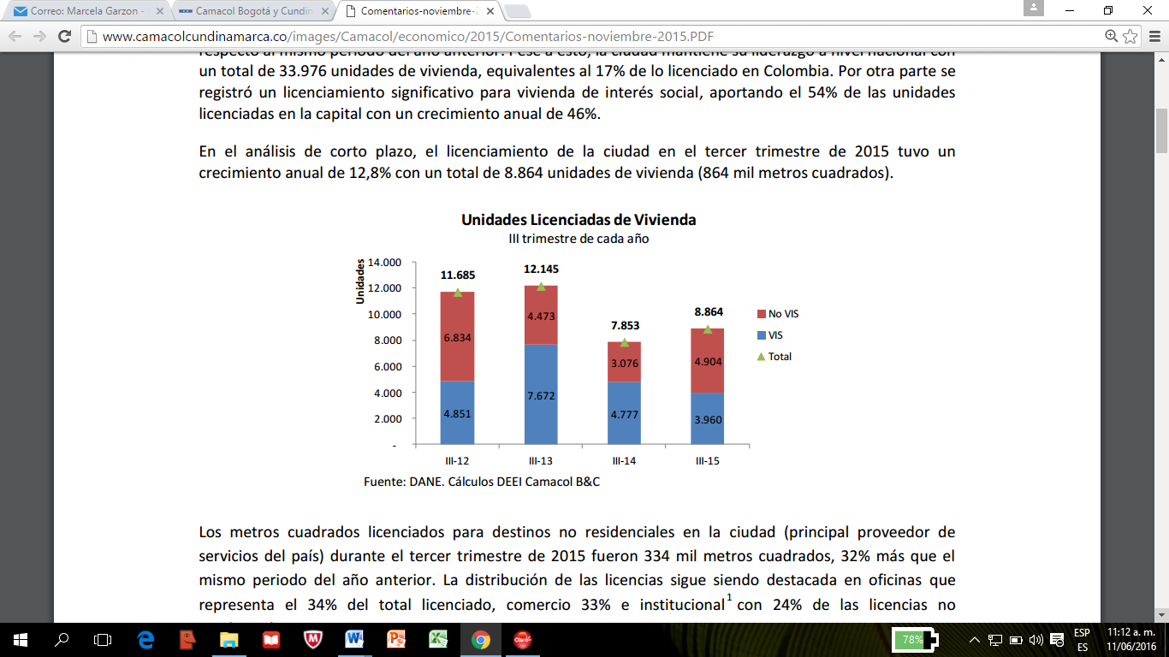
Grafica No. 4. Unidades de licencias de Vivienda en Bogotá 2012 a 2015 (www.camacolcundinamarca.co).
La empresa en estudio maneja, diseña y construye elementos que se involucran directamente con al área de la construcción, como son las marquesinas, cúpulas, divisiones de baños, pasamanos, fachadas flotantes y fijas, puertas, divisiones de oficina y ventanas, en pequeña y gran escala; para lo cual la materia prima utilizada principalmente es el aluminio y el vidrio en sus distintas presentaciones.
  - Análisis del Micro Entorno
Dado que los principales cliente de Sival A&A son constructoras, las ventas están relacionadas directamente con la cantidad de construcciones que se realizan principalmente en la ciudad de Bogotá.
Las grandes y medianas constructoras adquieren normalmente productos como ventanearía y puertas elaborados en Sival, para las torres de apartamentos de proyectos de estrato 1 al 4, con algunas características de diseño estructural diferencial.
Las empresas, centros comerciales y colegios de todos los estratos prefieren adquirir estas estructuras por los diseños, imagen, durabilidad y seguridad que representan menores costos de mantenimiento.
    - Estructuración de la empresa.
Tabla 2.
Estructuración empresarial de SIVAL A&A. (autoría propia)

Empresa | Sival A & A Ltda. | Observaciones
Accionistas | - Isabel Numpaque Morcote  - Angelino Umbarila Numpaque  - Alejandro Umbarila Numpaque  - Mauricio Umbarila Numpaque  - Liliana Umbarila Numpaque  - Rocío Umbarila Numpaque  Franky Umbarila | - El 60% de los accionistas no tienen ningún conocimiento ni experiencia con referencia a las actividades de la empresa.  - Tienen trabajos independientes y asalariados.  - No cuentan con mucho tiempo para estar al tanto de la empresa.
Directivas | - Alejandro Umbarila Numpaque | - Cofundador de la empresa  - Tecnólogo en ingeniería mecánica  - Gestiona y controla todas las áreas de la empresa.  - Desconocimiento en interpretación de balances y estados de cuenta.
Trabajadores | - Administrativo: 4 personas  - Operativo: 4 personas  - Conductor: 1 persona | - El 50% del personal administrativo no cumple horario  - La comunicación no es clara  - No se realizan informes que permitan conocer el estado de cada proyecto  - El personal operativo hace y cumple con el trabajo, pero no sienten apropiación de la marca.  - Se sienten solos cuando necesitan que les resuelvan algo porque no saben a quién comunicarlo.

    - Ubicación geo espacial.
Sival A & A, está localizada en la calle 5 N°27-44, localidad de Engativá, en la ciudad de Bogotá. D.C., – Cundinamarca, con acceso a la vía NQS y la calles 6ta., lo cual le permite fácil acceso a vías principales para entregar sus productos.
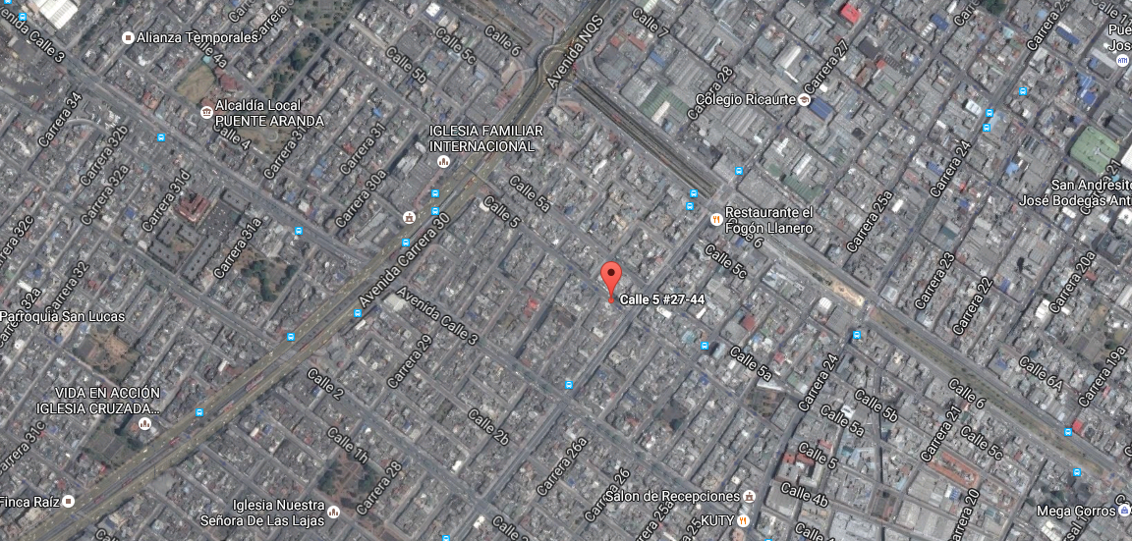
Grafica No. 5. Ubicación geo espacial Sival A&A. Tomada de Google Maps.

  - Análisis del Sector Económico
    - Análisis del Sector últimos 3 años
Desde mediados de 2014, se ha venido presentando una desaceleración económica producto de la crisis del sector petrolero, a pesar de esto, el comportamiento de los sectores de la construcción, la agricultura la industria y los servicios financieros, fueron los que impulsaron el crecimiento de la economía nacional en un 3.3%, y contribuyeron en el aumento del PIB en un 3.1%, (información tomada del DANE); la construcción tuvo una participación del 3.9%, presentando una notoria desaceleración con respecto a los resultados obtenidos en 2014, año en el cual creció el 9.0%, la construcción fue uno de los sectores que más creció en este período.
|La construcción, como los demás sectores de la economía han sido afectados por dicha desaceleración económica, tanto a nivel nacional, como a nivel global, dentro de sus secuelas en el sector se ve reflejado en la disminución de los incentivos para la construcción de vivienda, a pesar de esto, se continúan haciendo construcciones pese a que el mercado no se comporta de manera positiva como en años anteriores.
Los indicadores de la construcción (datos del DANE), se miden en las siguientes tres áreas: edificaciones, vivienda y destinos diferentes al habitacional; en los cuales se registró que el aumento del valor agregado de la construcción, tuvo un pequeño incremento. Para el año 2016 la aprobación de licencias de construcción en comparación con las expedidas en enero 2015 y con años anteriores, disminuyo, pero, sin afectar los proyectos ya aprobados.
Aunque la producción de cemento gris se incrementó a inicios del 2016, al igual que los despachos de los mismos; el precio se vio afectado por la inflación y el estado económico actual.
El precio del petróleo y de las materias primas como los alimentos, metales, el carbón y distintos minerales, además de los elementos básicos para la construcción, tienen correlación con la volatilidad de los precios y su estabilidad.
    - Análisis del sector actual
Según los resultados arrojados por el censo que realizó el DANE en dieciséis áreas de influencia de la ciudad de Bogotá, en el segundo trimestre de 2016, se determinó que:
Total de 27.729.038 m2 para vivienda
- 20.322.473 m2 se destinaron a obras en proceso de construcción
- 17.779.223 m2 a apartamentos
- 2.543.250 m2 a casas
- 4.081.342 m2 a obras paralizadas
- 2.446.887 m2 a casas
- 1.634.455 m2 a apartamentos
- 3.325.223 m2 a obras culminadas
- 2.601.282 m2 a apartamentos
- 723.941m2 a casas
Entre los dos semestres anteriores el sector de la construcción en vivienda se incrementó 2.4%, las obras culminadas 4.3%, en proceso 2.2% y paralizadas 1.5%.
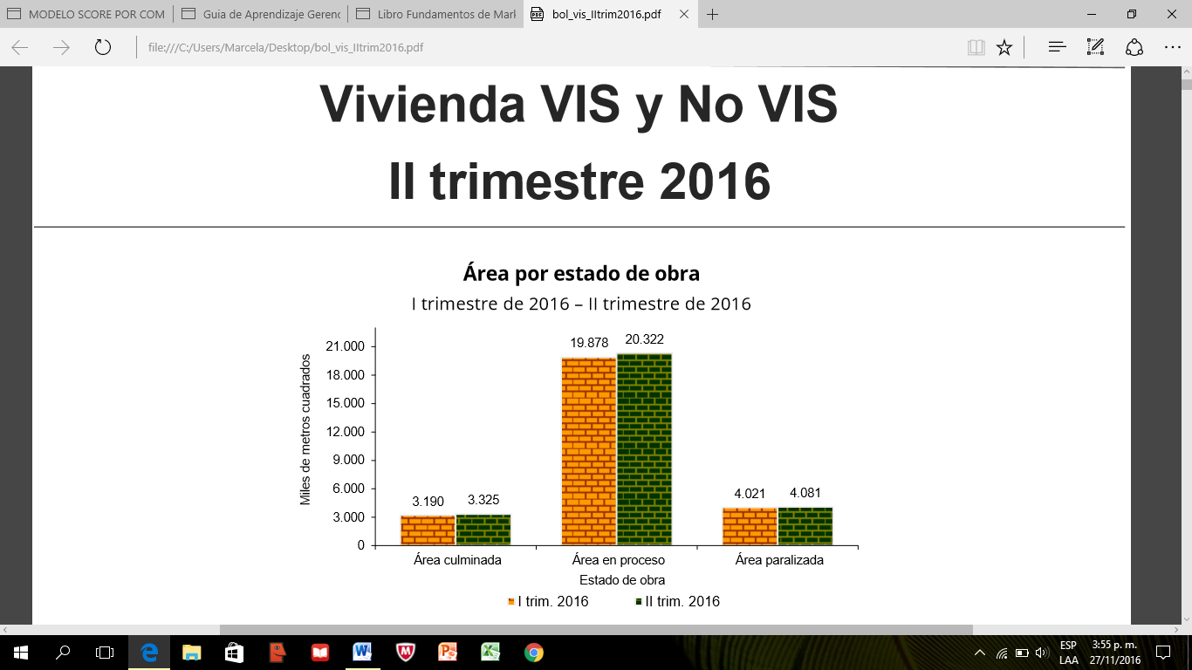
Grafica No. 6. Vivienda VIS y no VIS, I y II semestre de 2016 (www.dane.gov.co/files/investigaciones/boletines/vis/bol_vis_IItrim2016.pdf)

Con lo anterior se evidencia un crecimiento del sector en la ciudad de Bogotá, lo cual representa una oportunidad de crecimiento y expansión para la venta de los productos fabricados y comercializados por SIVAL.
    - 2.1.3 Tendencias del sector
Estudios adelantados por la Cámara Colombiana de la Construcción (Camacol), la Comisión económica para América Latina y el Caribe, Asobancaria y el servicio de información Atlas, se prevé que el año 2017 el comportamiento de la economía de Colombia será más favorable que la perspectiva internacional, encabezado por el sector de la construcción, el cual aportara un mayor porcentaje de contribución al crecimiento del PIB; de igual forma la estabilización de la tasa de interés, la disminución de fenómenos climatológicos y la estabilización de los precios, aportará al crecimiento y sostenibilidad económica del país.
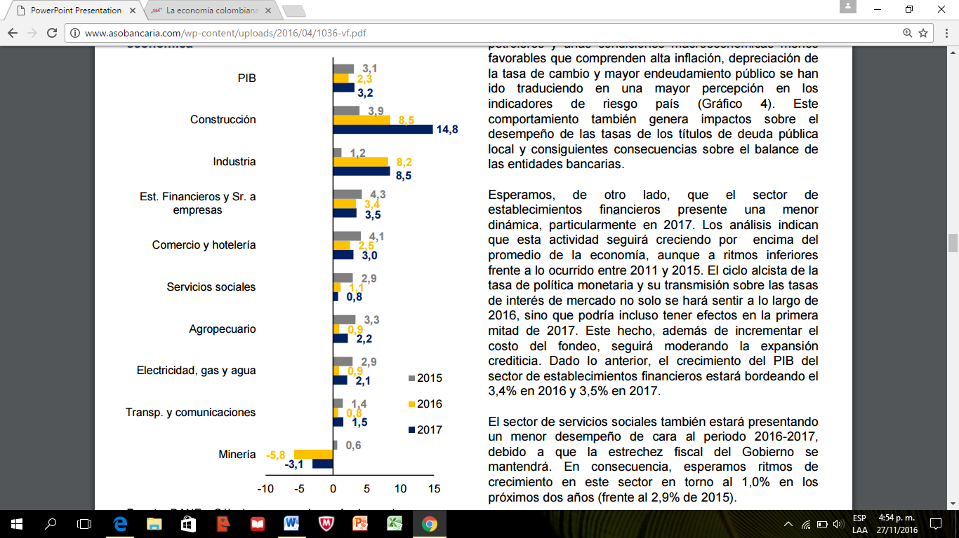
Grafica No. 7. Proyecciones de crecimiento por actividad económica ( www.asobancaria.com/wp-content/uploads/2016/04/1036-vf.pdf)

  - Análisis del Mercado
    - Descripción y Análisis del Producto
SIVAL A&A LTDA., elabora, comercializa y realiza mantenimiento de “ventanearía, puertas, divisiones para oficina, cielo rasos, pasamanos, closet, fachadas flotantes, marquesinas, todo en aluminio; divisiones para baño, vidrio de seguridad, vidrio acústico, vidrio blindado, estructuras metálicas y mecanizados”, los cuales se clasifican así:
      - Descripción.
Tabla 3.
Descripción de los productos. (autoría propia)

Producto | Descripción
Línea Hogar | - Ventanas  - Puertas  - Closet  - Divisiones de baño  - Pasamanos  - Marquesinas  - Cielos rasos
Línea institucional | - Fachadas flotantes y fijas  - Divisiones de oficina  - Cúpulas  - Suministro e instalación de vidrio acústico, seguridad y blindado.  - Estructuras metálicas y mecanizadas, internas y externas.

      - Características y Beneficios
Tabla 4.
Características de los productos. (autoría propia)

Características | Beneficios
- Elaboración de productos en aluminio.  - Manejo de vidrio de diferentes características.  - Capacidad de producción en pequeña y gran escala.  - Adaptación de acuerdo con las necesidades de los clientes.  - Entrega de productos dentro y fuera de la ciudad. | - El aluminio es un material de alta durabilidad, no se oxida y el mantenimiento es económico.  - Elaboración de estructuras y productos de acuerdo con la seguridad y necesidad del cliente.  - Las estructuras en vidrio y aluminio visualmente son más atractivas y sofisticadas.  - El tiempo de ensamble e instalación es menor por lo cual se puede atender con mayor oportunidad a los clientes.  - Las grandes, medianas y pequeñas empresas o los hogares, pueden contar con productos garantizados de buena calidad.

La empresa cuenta con una planta para el corte y ensamble de los productos además de personal calificado para realizar la instalación y mantenimiento.
    - Análisis de la Demanda – Consumidor o Cliente
Teniendo en cuenta las proyecciones económicas que están entre el 6% y el 8% para el 2016, en el sector de la construcción, se pretende llegar mínimo al 50% de las grandes constructoras de la ciudad de Bogotá, teniendo en cuenta que ésas empresas tienen un músculo financiero sostenible, cuentan con gran experiencia y son las responsables de los actuales y futuros proyectos de construcción de vivienda, siendo este el punto fuerte de Sival.
      - Tamaño del Mercado
En Bogotá se encuentran registradas 74 constructoras registradas ante Camacol, y más de 3.064 unidades de vivienda en construcción.
Tabla 5.
Constructoras registradas ante Camacol Cundinamarca. (autoría propia)

RAZON SOCIAL | DIRECCION | TELEFONOS
2V CONSTRUCCIONES S.A.S. | Calle 93 No. 14-20 | 7048186
A.P. CONSTRUCCIONES S.A. | Calle 93 No. 14 20 | 6420255
A.R CONSTRUCCIONES S.A.S. | Calle 113 No 7-80 Piso 18 | 6462333
A2 ARQUITECTURA S.A.S. | Carrera 6 No. 116-30 | 6296607
ACIERTO INMOBILIARIO S.A. | Avenida Calle 82 No. 10-33 | 6513060
ACR CONSTRUCTORA S.A.S. | Carrera 7a No. 127 - 48 | 8052873
AKILA S.A.S. | Km. 1.5 Vía Chía-Cajicá | 8706633
ALIAR INVERSIONES Y PROYECTOS S.A.S. | Calle 63 No 3 - 32 | 4672340 / 2550808
AMARILO S.A.S. | Carrera 19A No. 90-12 | 55263407/ 6363626
AMBIENTTI CONSTRUCTORA INMOBILIARIA S.A. | Carrera 16A No. 78-11 | 6466200
ANDALUCIA DISEÑO Y CONSTRUCCIONES S.A.S. | Calle 110 No 9-25 Of 1704 | 2154479/6376807
APIROS S.A.S. | Calle 82 No. 10-39 | 3265310
ARIAS, SERNA Y SARAVIA S.A.S. | Avenida 82 No. 10-33 Oficina 1001 | 2570266
ARPRO ARQUITECTOS INGENIEROS S.A. | Carrera 19 No. 90-10 | 6010404
ARQUITECTOS E INGENIEROS ASOCIADOS S.A | Carrera 35A No. 15B-35 | 2664400
ARQUITECTURA & CONFORT LTDA. | Calle 110 No. 7D-32 | 6120142/ 5204084
ARQUITECTURA Y PROPIEDAD S.A.S. | Carrera 18B No. 108-47 | 7440640
ARQUIURBE LTDA. | Carrera 7 No. 156-68 | 7038228/ 7038236
AVI STRATEGIC INVESTMENT | Calle 84 No. 55-21 Local 3 | 3786574
BD PROMOTORES COLOMBIA S.A.S. | Avenida Jiménez No. 4-77 | 2838300
BENJAMÍN SÁNCHEZ & CIA. S.A. | Autopista Norte 114 - 78 | 6377090/6373688
BIOCONSTRUCCIONES DE COLOMBIA S.A. | Avenida Calle 40A No. 13- 09 | 2874001/ 2874023
BLP CONSTRUCTORES S.A. | Calle 106 No. 18A-20 | 2140588/ 2140582
CAMINOS INMOBILIARIOS S.A.S. | Calle 93A No. 14-17 | 2571486/ 2572386
CANALES DESARROLLADORES S.A.S. | Carrera 11 No. 82- 01 | 6360333
CCONGOTE S.A.S. | Carrera 7 No. 80-49 | 3210369/ 3210372
CG CONSTRUCTORA S.A.S. | Cra 19c No 86-30 | 6165591/6354703
CIMENTO INMUEBLES COMERCIALES S.A.S. | Carrera 19A No. 90-13 | 3794848
CMS + GMP ASOCIADOS S.A.S. | Carrera 13 No. 92-57 | 6169440
COMPAÑIA DE CONSTRUCCIONES ANDES COANDES S.A.S | Carrera 11 No. 82-01 Piso 5 | 6515750
CONDIVAL S.A.S. | Carrera 46 No. 91-62 | 6918455
CONINSA RAMON H S.A. | Calle 55 No. 45-55 | 5116199
CONSORCIO EDIFICAR | Carrera 7a. No. 24-89 | 2820305
CONSTRUCCIONES ARRECIFE S.A.S. | Carrera 7a. No. 115-60 Zona D | 2144371
CONSTRUCCIONES CFC & ASOCIADOS S.A | Carrera 23 No. 64B-33 | 8756633
CONSTRUCCIONES ISARCO S.A.S. | Calle 103 No 19-60 piso 4 | 2572160
CONSTRUCCIONES OBYCON S.A.S. | Calle 93B No. 13-92 | 6228020
CONSTRUCCIONES PLANIFICADAS S.A. | Carrera 13 No. 26A-47 Piso 2 | 3394111
CONSTRUCORP CONSTRUCCIONES ASOCIADOS S.A.S. | Centro Chía Oficina 418B | 8619834/8613336
CONSTRUCTORA BOLÍVAR S.A. | Calle 134 No. 72-31 | 6258330
CONSTRUCTORA CAPITAL BOGOTÁ S.A.S. | Carrera 67 No. 100-20 | 6417033
CONSTRUCTORA COLPATRIA S.A. | Carrera 54A No. 127A-45 | 6439080
CONSTRUCTORA CONCONCRETO S.A. | Carrera 6a. No. 115-65 | 6202166/ 6584586
CONSTRUCTORA CRD S.A. | Calle 44B No. 57A-76 | 3150146
CONSTRUCTORA FLORMORADO S.A. | Calle 119 No. 7-14 | 2453299
CONSTRUCTORA LAS GALIAS S.A. | Carrera 9 No. 101-67 | 7455179
CONSTRUCTORA NIO S.A. | Calle 79 No 8 - 38 | 3101123
CONSTRUCTORA OBREVAL S.A. | Calle 49 No.13-33 Piso 14 | 3382688
CONSTRUCTORA OSPINAS ASOCIADOS S.A.S. | Carrera 67 No. 167-61 | 5278200/ 5278202
CONSTRUCTORA RIO AZUL S.A.S. | Avenida Calle 100 No. 19A-10 | 7427474
CONSTRUCTORA S&L S.A.S. | Calle 44B No. 57A-76 | 3150146/ 2224586
CONSTRUCTUM S.A.S. | Cra 51 No 102 a -29 | 2566323
CONSUCASA S.A.S. | Calle 119 N. 72 A - 26 | 7430066
CONVINOR S.A.S. | Carrera 11A No. 94A-31 | 6214066
CORAC CONSTRUCCIONES S.A.S. | Avenida Pradilla No. 9-00 Este | 8617831
CORPORACION MINUTO DE DIOS | Calle 81A No. 73A-22 | 5874444/ 5874441
CUMBRERA S.A.S. | Carrera 11A No. 98-50 | 7427202
CUMBRIA CONSTRUCTORA S.A.S. | Carrera 16 A No. 78-55 | 7434033/ 6101648
CUSEZAR S.A. | Avenida Calle 116 No. 7-15 | 6516066
DECO CONSTRUCCIONES S.A.S. | Calle 72 No. 10-71 Piso 8 | 5953820
DEEB ASOCIADOS LTDA. | Carrera 5 No. 59A-19 | 3100866
DESARROLLADORA DE ZONAS FRANCAS S.A. | Carrera 106 No. 15A-25 | 4046644
DISARCO S.A. | Calle 127 No. 13A-54 | 6155843/ 6155762
TRIADA S.A.S. | Carrera 19A No. 90-13 Piso 8 | 6541000
UMBRAL PROPIEDAD RAIZ S.A. | Carrera 14 No. 93-40 | 7953840
UNIKA PROMOTORA S.A.S. | Carrera 15 No. 88-21 | 2563996/2563042
URAKI CONSTRUCTORA S.A.S | Calle 109 No. 18B-31 | 2144411
URBANIZADORA SANTAFE DE BOGOTA URBANSA S.A. | Carrera 12 No. 98-35 Piso 5o. | 6280166
VALUE INVESTMENT COLOMBIA S.A.S. | Calle 79 B No. 7-59 Piso 2 | 2493585
VAVILCO S.A.S. | Carrera 7B No. 124-97 | 6204886
VILLAGE CONSTRUCCIONES S.C.A. | Calle 109 No. 19-48 | 7502080/7501997
VIVARCO S.A. | Carrera 45 No. 108-27 Torre 2 | 7047121
VIVIENDA 2000 S.A.S. | Carrera 17 No. 93A-41 | 6107210/6107014
ZOOM CONSTRUCTORA S.A.S. | Calle 109 No. 14-21 | 7459987
Fuente: http://www.camacolcundinamarca.co/constructores-y-promotores.html
      - Demanda Potencial
Dado que las constructoras mencionadas anteriormente tienen proyectos de vivienda en construcción y sobre planos, SIVAL contactara las 50 principales para ofrecer su portafolio, y crear lazos comerciales, enfatizando los proyectos aun sobre planos, ya que ofrecen la oportunidad de licitar y trabajar con nuevos clientes, dicho contacto se aplicará como filtro para hacer énfasis en la selección del mercado objetivo.
      - Mercado Objetivo
Teniendo en cuenta la oportunidad de crecimiento del sector de la construcción en Colombia, para Sival A & A se hace necesario mejorar su nivel de liquidez, a fin de contar con recursos financieros suficientes para apalancar nuevos proyectos que le permitan darse a conocer en el mercado, participar en licitaciones públicas y alinearse a la normatividad existente.
Igualmente la empresa puede acceder al mercado que se está expandiendo en las zonas aledañas a Bogotá, contribuyendo al posicionamiento de Sival en el sector de la construcción haciéndola una empresa sostenible.
Dándose a conocer de esta manera las grandes constructoras podrán identificar en Sival un aliado estratégico para el desarrollo de nuevos proyectos.
Por lo tanto se pretende elaborar un plan de mejoramiento empresarial que genere una estrategia organizacional integral que le permita a Sival A & A Ltda., disminuir su nivel de endeudamiento al 20%, aumentar la liquidez al 2% para el apalancamiento de proyectos a corto y largo plazo y aumentar la rentabilidad al 10%, con el fin de fortalecer la empresa, hacerla sostenible en el tiempo y ser competitiva en el sector de la construcción, el cual en este momento tiene un aporte valioso a la economía del país y está proyectada entre el 6% y el 8% para el 2016.
Para lograr este plan de mejoramiento se deben aumentar en un 10% los clientes clasificados como ‘grandes empresas’, ya que tienen musculo financiero, reconocimiento en el mercado y disponibilidad de obras en construcción a las cuales Sival les puede suministrar las estructuras en aluminio y vidrio necesarias.
      - Participación en el mercado
Constructoras con proyectos de vivienda en desarrollo
CUOTA DE MERCADO = ---------------------------------------------------
Lazos comerciales con el 30% de las constructoras

74
CUOTA DE MERCADO = ---------------------------------------------------
30%

CUOTA DE MERCADO = 22 Constructoras con proyectos de vivienda en desarrollo.

      - Segmentación del Mercado
Tabla 6.
Segmentación del mercado (autoría propia)

Constructoras de la ciudad de Bogotá | 50 constructoras grandes
Antigüedad | Empresas con mínimo 5 años de existencia jurídica
Ciudad | Bogotá
Ingresos | Activos superiores a 25.000 SMMLV al 2016

      - Perfil del Cliente
Tabla 7.
Perfil del Cliente (autoría propia)

Variables | Descripción
Geográficas | Constructoras con proyectos de construcción en Bogotá D.C., y sus alrededores (chía, cota, Cajicá, Facatativá, Tocancipa, Soacha, Sopo, etc.)
Demográficas | Construcciones para vivienda VIS, no VIS e institucionales.

En el perfil del cliente se relaciona todo tipo de construcción ya sea para hogar o industrial que requiera el uso de estructuras en aluminio y vidrio.
    - Análisis de la Oferta y de la Competencia
Los competidores de SIVAL son directos, ya que los productos que ofrecen son los mismos al igual que sus materiales, por lo tanto el posicionamiento y reconocimiento en el mercado se logra compitiendo con precios calidad y puntualidad.
No se encuentran documentos ni estudios que nos aproximen a la cantidad de productos elaborados en aluminio y vidrio que se venden anualmente en Bogotá, para determinar la cantidad de oferta, por lo tanto se toma para el presente estudio las principales empresas cuya actividad comercial es igual de la de la empresa en estudio.
    - Análisis de los precios
Los productos que elabora y comercializa SIVAL, no son estándar en cuanto a tamaño, éstos están sujetos a las medidas y diseños requeridos tanto por el tipo de construcción como por las especificaciones escogidas por el cliente; para decidir el precio de venta se toma acorde con la estructura de la siguiente tabla.
Tabla 8.
Precios de los productos. (autoría propia)

Lista De Precios SIVAL A&A LTDA
Sistema | Acabado | Vidrio Espesor | Costo m2
5020 | anodizado | 4 | 120.000
3825 | anodizado | 4 | 100.000
3831 | anodizado | 4 | 115.000
744 | anodizado | 4 | 125.000
8025 | anodizado | 5 | 140.000
puertas batientes | anodizado | 5 | 280.000
5020 | crudo | 4 | 110.000
3825 | crudo | 4 | 90.000
3831 | crudo | 4 | 105.000
744 | crudo | 4 | 115.000
8025 | crudo | 5 | 130.000
puertas batientes | crudo | 5 | 260.000
8025 | anodizado | 5 templado | 180.000
puertas batientes | anodizado | 5 templado | 330.000

Tabla 9.
Valores porcentuales. (autoría propia)

Valores Porcentuales Productos Sival
 |  | Aluminio | 57,00%
 |  | Vidrio | 27,00%
Materiales | 51,00% | Accesorios | 11,00%
 |  | Protección ventana | 5,00%
 |  | Total | 100,00%
Mano de obra | 16,00%
Gastos fijos | 6,00%
Utilidad | 15,00%
Comisiones+ polizas | 4,00%
Impuestos | 8,00%
Total | 100,00%

  - Clientes
Dado que los principales cliente de Sival A&A son constructoras, las ventas están relacionadas directamente con la cantidad de construcciones que se realizan principalmente en la ciudad de Bogotá.
Las grandes y medianas constructoras adquieren normalmente productos como ventanearía y puertas elaborados en Sival, para las torres de apartamentos de proyectos de estrato 1 al 4, con algunas características de diseño estructural diferencial.
Las empresas, centros comerciales y colegios de todos los estratos prefieren adquirir estas estructuras por los diseños, imagen, durabilidad y seguridad que representan menores costos de mantenimiento.
Los hogares de estrato 3 y 4 prefieren las ventanas, marquesinas y divisiones de baño porque estéticamente son más bonitas, dan mayor confiabilidad y la inversión se ve retribuida en la durabilidad de los productos.
A nivel interno las personas que laboran en Sival son de estrato 1 al 3, en años, un rango de edad entre 30 y 50 el área administrativa está conformada por personas con nivel educativo técnico y tecnológico en ingeniería mecánica y auxiliar contable, en el área de producción las personas tienen estudios básicos de primaria y bachillerato. La mayoría tienen una estructura familiar conformada por esposa, 2 o 3 hijos, con vivienda en el sur de la ciudad de Bogotá.
Por la estructuración y personal que conforma la empresa el trabajo se realiza de forma empírica, enseñanza entre compañeros y la experiencia que adquieren con la permanencia en la misma.
La empresa cuenta con una docena de clientes, entre ellas se encuentran algunas constructoras reconocidas en el mercado; para que la empresa se productiva y sostenible es necesario incrementar la cantidad de clientes.
Tabla 10.
Clientes. (autoría propia)

NIT | Razón social (Cliente) | Localidad | Tamaño
900106971 | Conika construcciones SAS | Usaquén | Mediana
830009651 | Ingenal arquitectura y construcción SA | Teusaquillo | Grande
890205645 | Marval SA | Chapinero | Grande
900172805 | Nodos gerencia y construcción SAS | Sin codificar | Mediana
900488125 | Cemex soluciones SAS | Chapinero | Grande
830083151 | Constructora hormiga SAS | Chapinero | Grande
860521822 | Mallas equipos y construcciones Maeco SAS | Chapinero | Grande
900448233 | Vías y desarrollos s a s | Chapinero | Mediana
900636206 | Inc. Lutecia SAS | Usaquén | Mediana
900755577 | Reserva fontanar SAS | Usaquén | Pequeña
900135344 | C D A automas LTDA | Sin codificar | Grande
900607074 | Consorcio oriente | Villavicencio | Grande

  - Proveedores
Tabla 11.
Proveedores (autoría propia)

Nombre | Nit | Suministra
Accesorios vimalum sas | 900,110,298-4 | Empaque, accesorios para terminado de ventanearía
Almacén vidrio sur | 830,094,449-7 | Vidrio diferente medida y espejo
Aluminark | 900,564,168-3 | Perfilaría en aluminio
Aluminio total sas | 900,716,370-9 | Vidrio y accesorios
Aluminios dimalca ltda | 900,135,413-3 | Perfilaría en aluminio
Coalum |  | Perfilaría en aluminio y accesorios
Comercializadora copy dist multiservicios E. U. | 900,092,123-6 | Papelería
Criscoltem | 900,065,481-3 | Vidrio templado
Cristales albert sas | 900,570,420-1 | Vidrio templado y maquinado
El palacio del aluminio Ltda. | 860,531,083-1 | Perfilaría en aluminio y accesorios
Elytec |  | Accesorios
Fersar | 79,497,573-9 | Herramientas
Italuminio | 79,297,770-5 | Accesorios
Merkaluminios Bogotá AC sas | 900,804,919-9 | Perfilaría en aluminio
Multinacional de dotaciones | 52,231,940-9 | Dotaciones personales Sival
Panamericana de aluminios Ltda. | 830,019,795-1 | Perfilaría en aluminio
Vea y cia ltda | 830,121,259-0 | Accesorios
Vidrios de la sabana sas | 832,006,795-2 | Vidrio

  - Competencia
Los principales competidores de SIVAL son las empresas ubicadas en el sector y cuyo objeto social es igual, el factor diferencial está en la maquinaria empleada ya la capacidad tanto de producción como de financiación de cada empresa. Dentro de los principales competidores se encuentran:
Tabla 12.
Competencia (autoría propia)

ANÁLISIS DE LA COMPETENCIA
Empresa | Ubicación | Producto/servicio que elabora o comercializa | Tecnología que usa | Precios | Valor agregado | Debilidades
Energía Solar | Bogotá | Estructuras en aluminio y vidrio | Industrializado | Inferiores | Tiempo de entrega
Alco | Bogotá | Estructuras en aluminio y vidrio | Industrializado | Inferiores | Tiempo de entrega
Aceros y Aluminios | Bogotá | Estructuras en aluminio y vidrio | Industrializado | Iguales/similares |  | Capacidad de planta
Codelamia | Bogotá | Estructuras en aluminio y vidrio | Industrializado | Iguales/similares |  | Capacidad de planta
Así mismo, dentro de la investigación realizada, en la ciudad de Bogotá se encontraron las siguientes empresas, que son competencia directa:

- SOLUCIONES ALUMTEC INTERNACIONAL SAS
- ALUMINIOS Y ESTRUCTURAS DE COLOMBIA S A S
- MALLAS JULIO TORRES Y COMPANIA LTDA
- INGENIERIA VERTICAL EN SEGURIDAD Y SALUD S A S
- ALUMINIOS Y ESTRUCTURAS SM S A S
- ALUMINIOS DE LA 80 S A S
- ALUMINIOS DE OCCIDENTE S A S
- ALUMINIOS DE LA 24 LTDA
- INDUSTRIA DEPORTIVA DIEDI LTDA
- RAILINGS DE COLOMBIA S A
- ESTRUCTURAS DE CONCRETO S A
- ESTRUCTURAS Y DETALLES S A S
- ESTRUCTURAS DE HORMIGON LTDA
- ALUMINIOS ARQUITECTONICOS DE COLOMBIA S A S
- ALUMINIOS Y VIDRIOS GLASS DESIGNAR SAS
- ALUMINIOS INDUSTRIALES DE COLOMBIA S A
- ALUMINIOS Y DECORACIONES LINCONL LTDA
- ALUMINIOS MANO DE OBRA MANTENIMIENTOS Y REFORMAS S A S
- ARMAR ALUMINIOS Y ESTRUCTURAS LTDA
- ESTRUCTURAS CONTABLES INTEGRALES DE COLOMBIA LTDA
- ESTRUCTURAS Y PROYECTOS DE INGENIERIA ESTRUCTER S A S
- ESTRUCTURAS Y PARTES DE REPOSICION ESTRUPARTES LTDA
- ESTRUCTURAS INTEGRALES DE COLOMBIA S A S
- COOPERATIVA MULTIACTIVA DE TRANSPORTADORES DE COLOMBIA LTDA
- ACERO ESTRUCTURAL DE COLOMBIA S A S
- FABRICA NACIONAL DE MANIJAS LTDA
- INNOVACIONES ENERGETICAS Y DE COMUNICACIONES LTDA
- INDUSTRIA DE CRISTALES Y ALUMINIOS DE COLOMBIA S A S
- INDUSTRIA DE ALUMINIOS DE COLOMBIA S A S
- FABRICA DE ALAMBRES DE COBRE Y ALUMINIO S A
- FABRICA DE ENVASES DE ALUMINIO PLASTICO Y PRODUCTOS METALICOS FALPAMETAL LTDA
- INDUSTRIAS NACIONAL DE ARTICULOS DE ALUMINIO LTDA
- DISTRIBUIDORA NACIONAL DE ALUMINIO Y MOLDURAS LTDA
- UNIVERSAL DE ALUMINIOS Y FERRETERIA LTDA
- MANUFACTURAS DE ALUMINIO GONZALO ACOSTA S A S
- EL PALACIO DEL ALUMINIO LIMITADA
- PANAMERICANA DE ALUMINIOS LTDA
- EMPAQUES DE ALUMINIO EL DIAMANTE E U
- MUNDIAL DE ALUMINIOS S A
- UNIVERSAL DE ALUMINIO JM LTDA
- MANUFACTURAS DE ALUMINIO MADEAL S A
- SURAMERICANA DE ALUMINIOS S A S
- INDUSTRIAL DE ALUMINIOS Y CIA LTDA
- INDUSTRIA DE VIDRIOS Y ALUMINIO B Y E S C S
- INGENIERIA DEL ALUMINIO Y COBRE LTDA
- MUNDIAL DE HIERROS Y ALUMINIOS E U
- INGENIERIA DE ALUMINIO Y VIDRIO S A S
- COLOMBIANA DE ALUMINIOS LTDA
- COMERCIALIZADORA DE ALUMINIOS Y ACCESORIOS LTDA
- MERCADO DEL ALUMINIO LTDA
- UNIVERSO DEL ALUMINIO LTDA
- DISTRIBUIDORA DE ALUMINIOS DISALUM LTDA
- FERRETERIA CEDRAL CENTRO DE ACEROS Y ALUMINIOS E U
- COMERCIALIZADORA DE ALUMINIOS Y VIDRIOS COALVID E U
- CENTRAL DE ACEROS Y ALUMINIOS S A CENTRALUM
- DISTRIBUIDORA DE VIDRIOS Y ALUMINIOS SANTA ANA LTDA
- EL CENTRO DEL ALUMINIO SAS
- CONSTRUCTORA DE ALUMINIOS ARQUITECTONICOS LTDA
- COMERCIALIZADORA DE ALUMINIOS M D LTDA
- COLOMBIANA DE ALUMINIOS Y LAMINADOS S A S
- ROLLOS DE ALUMINIO COLOMBIANOS S A S
- COMERCIALIZADORA DE ALUMINIOS INNDESA S A S
- INTERNACIONAL DE ALUMINIOS JR SAS
- CENTRAL DISTRIBUIDORA DE ALUMINIOS SAS
- COLOMBIANA DE ALUMINIOS INALTEK S A S
- INDUSTRIA DE ALUMINIO VIDRIO Y ACERO S A S
- INSTALACION DE VIDRIO Y ALUMINIO VISBEL S A S
- SERVICIO DE FABRICACION Y MONTAJE DE ESTRUCTURAS METALICAS SAS
- SERVICIOS DE ESTRUCTURAS Y MANTENIMIENTO DE LINEA LTDA
- INDUSTRIA DE DISENO Y FABRICACION DE ESTRUCTURAS METALICAS IDYFEM LTDA
- COMPANIA COLOMBIANA DE CONSTRUCTORES DE CARROCERIAS Y ESTRUCTURAS ESPECIALIZADAS ROCCAR S A S
- INSTALACION MONTAJE DE ESTRUCTURAS Y CUBIERTAS IMEC SAS
- INTEGRAL DE ESTRUCTURAS S A
- COLOMBIANA DE ESTRUCTURAS E INGENIERIA S A S
- INGENIERIA DE ESTRUCTURAS Y MATERIALES LTDA
- INGENIERIA Y PATOLOGIA DE ESTRUCTURAS INGESTRUCTURAS LTDA
- FABRICA DE ESTRUCTURAS SADE ELECTRICAS S A SADELEC S A
- INGENIERIA MONTAJES Y CONSTRUCCIONES DE ESTRUCTURAS LOPEZ LOPEZ LTDA
- DISENOS E INTERVENTORIAS DE ESTRUCTURAS COMPANIA LTDA
- PATOLOGIA Y REHABILITACION DE ESTRUCTURAS S A S
- OLLAS Y ESTRUCTURAS DE COLOMBIA S A S
- COMERCIALIZADORA INTERNACIONAL DE ESTRUCTURAS Y ACCESORIOS EN PLASTICO C I ESTRUCPLAST LTDA
- PERSPECTIVAS SOLUCIONES DE ESTRUCTURAS AVANZADAS SOCIEDAD POR ACCIONES SIMPLIFICADA
- INGENIERIA DE ESTRUCTURAS Y CONSTRUCCION S A S
- CONSTRUCCION Y DISENO DE ESTRUCTURAS LTDA
- CONSORCIO PARKING ESTRUCTURAS PONCE DE LEON Y ASOCIADOS SOCIEDADANONIMA S A
- CONTRATISTA CONSTRUCTOR DE ESTRUCTURAS Y OBRAS CIVILES E U
- TECHOS Y ESTRUCTURAS DE COLOMBIA T S C LTDA
- DISENO Y MONTAJE DE ESTRUCTURAS METALICAS FADIAL LTDA
- PAVIMENTOS Y ESTRUCTURAS DE COLOMBIA LTDA
- INGENIERIA DE ESTRUCTURAS Y CONCRETOS S A S
- INGENIERIA DE ESTRUCTURAS ACUSTICAS S A S
- MONTAJES Y ESTRUCTURAS DE COLOMBIA MEC S A S
- INGENIERIA Y ESTRUCTURAS DE COLOMBIA S A S
- DISENO DE ESTRUCTURAS ARQUITECTONICAS SAS
- MEGA ESTRUCTURAS DE SEGURIDAD S A S
- INGENIERIA DE ESTRUCTURAS PARA COMUNICACIONES SOCIEDAD POR ACCION
- INGENIERIA DE PUENTES Y ESTRUCTURAS LTDA

  - Costos
La estructura de costos de la empresa se componen por:
- Costos Directos: Materia prima, mano de obra y logísticos.
- Costos indirectos: Salarios, valor del arriendo del local, servicios públicos y mantenimiento.
Los costos de la materia prima son inestables ya que algunos de los elementos son importados, por lo cual se ve afectado el precio con la fluctuación del valor de cambio del dólar.

  - Plan de marketing

Grafica No.11. 4P´s. Elaboración propia.

A continuación exponemos las acciones que se plantean realizar para cada una de las variables del plan de marketing:

    - Producto
Realizar control de calidad antes de despachar los pedidos, con el fin de disminuir las devoluciones de los productos.
Supervisar el uso racional de la materia prima para evitar desperdicios.
Establecer un tablero de control que garantice la entrega de los productos en el tiempo convenido con el cliente.
    - Precio
Asignar el precio a cada producto teniendo en cuenta la materia prima, la mano de obra, el embalaje y el transporte de tal forma que el valor asignado sea acorde con la inversión.
Establecer una política de descuentos de acuerdo con la forma de pago que se establezca con los clientes, buscando un beneficio en común que le permita a Sival recaudar la cartera oportunamente y a los clientes obtener los productos en el momento requerido con un buen precio.
De acuerdo con la característica del cliente (persona natural, pequeña, mediana o gran empresa) crear una lista de precios que sea accesible para cada uno.
    - Plaza
Elaborar un cronograma mensual de visitas a los potenciales clientes, con el fin de dar a conocer la empresa, presentar los productos y establecer nuevos negocios.
Realizar presentación ante las constructoras que están desarrollando los proyectos de vivienda en la ciudad.
Realizar un telemercadeo de seguimiento con los contactos establecidos con el fin de obtener respuesta frente a las propuestas presentadas.
    - Promoción
Realizar alianzas con las ferreterías y almacenes de venta de materiales para construcción, que nos ayuden a divulgar la actividad de la empresa.
Elaborar un portafolio de productos detallado y claro que le permita a los clientes potenciales conocer la actividad de la empresa.
Crear un programa de fidelización del cliente, que sirva como un canal de comunicación para nuevos referidos.
Crear y actualizar permanentemente una página web para promocionar y publicitar los productos de la empresa.

Entorno Misional
Misión: Somos una empresa líder en el diseño, fabricación y distribución de productos en vidrio, aluminio arquitectónico y acero para el sector de la construcción, industria, comercio y particulares. Satisfacemos a nuestros clientes con excelencia, calidad, innovación, cumplimiento y competitividad, soportados en el compromiso y competencia de nuestro talento humano.
Visión: Fortalecer nuestro reconocimiento en la comercialización, diseño y montaje de productos relacionados con el vidrio a nivel nacional, apoyados en alianzas estratégicas, nuevas tecnologías y productos que contribuyan al desarrollo de la construcción y a la preservación del medio ambiente.
Valores: Ética, competitividad, servicio al cliente y trabajo en equipo.
Objetivos: i) Satisfacer las necesidades de nuestros clientes con calidad y profesionalismo. ii) Brindar seguridad y confianza en la fabricación y entrega de nuestros trabajos. iii) Contribuir con el desarrollo social, económico de Bogotá y el país.
Estructura organizacional: Sival A & A, desde sus inicios ha ejecutado sus actividades de forma empírica, tanto en la parte administrativa como operativa, actualmente no cuenta con una estructura organizacional definida, el manejo administrativo se ha desarrollado y manejado de manera empírica, el 50% de sus empleados son integrantes del mismo grupo familiar y ocupan los cargos directivos, más no posee estructuración ni delimitación alguna de sus deberes y funciones.

Grafica 12. Estructura Organizacional actual de la empresa SIVAL A & A LTDA Fuente: Elaboración propia con datos suministrados por la empresa

Grafica 13. Estructura Organizacional propuesta de la empresa SIVAL A & A LTDA. Elaboración propia acorde al análisis de la empresa.
Así mismo, están funcionando los cargos, a la fecha no están definidos ni el perfil ni las funciones, y al no tener claro hasta donde llega la competencia de cada cargo y las obligaciones a las cuales se deben responder, se han generado muchos inconvenientes como:
- Falta de supervisión a las obras y trabajos ejecutados.
- Falta de atención a quejas y reclamos de los clientes.
- Atrasos en los pagos de nómina.
- Atrasos en el pago a proveedores.
- Perdida de crédito y credibilidad por parte de los proveedores.
- No se han suscrito negocios nuevos en los últimos 6 meses.
- No hay liquidez para apalancar nuevos negocios.
- No hay procesos claros ni responsabilidades definidas.
Dado el tamaño de la empresa, su objeto social, línea de negocio y forma de operación, se propone una estructura organizacional tradicional, con cargos funcionales que permitan el desarrollo y crecimiento de la misma, así como la caracterización de los perfiles con las características necesarias para que la organización crezca, sea económica, socialmente sostenible y productiva. Se realizó un análisis de los cargos y la competencia de los perfiles requeridos.
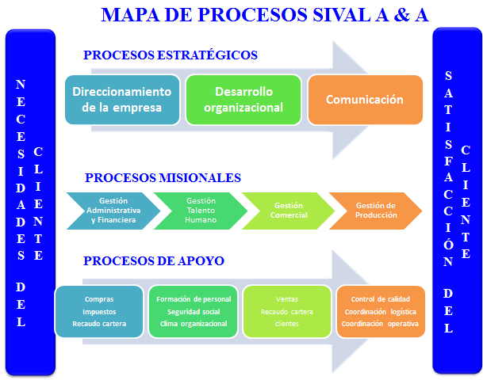
Grafica 14. Mapa de procesos SIVAL A & A LTDA. Elaboración propia acorde al análisis de la empresa.
Sival A&A, no tiene definidos ni estructurados sus departamentos ni sus funciones, por tal motivo no posee un mapa estratégico que le permita direccionar y enfocar sus esfuerzos al logro de los objetivos corporativos. Por tal razón, se realiza una propuesta del mapa de procesos para la organización.
Para la realizar la propuesta se tomaron los procesos realizados en las gestiones Administrativa y Financiera, de Talento Humano, Comercial y de producción como las misionales, ya que son éstas las que están enfocadas al servicio y satisfacción del cliente, acorde con lo expresado en la misión de la empresa, que es: “Orientar nuestro trabajo, experiencia, recursos humanos y Tecnológicos para ofrecer a nuestros clientes diseños, fabricación e Instalación de aluminio y vidrio arquitectónico, estructuras metálicas y mecanizados que brinden soluciones integrales, óptimas y de calidad.

Análisis Jurídico Empresarial
  - Estructura jurídica
SIVAL A&A LTDA., es una Sociedad de responsabilidad Limitada, y cumple con lo estipulado en el código de comercio para este tipo de sociedades, y se evidencia en su escritura pública así:
- Constitución: Escritura pública del 22 de septiembre de 2.008,
- Registro mercantil: Registro ante la Cámara y Comercio de Bogotá el 14 de enero de 2.009 con el No. 0001863062, y se renueva anualmente.
- Dian: NIT. 900.263.477-2
- Especifica el tipo de sociedad y razón social en el Art. 1, “SIVAL A&A LTDA”, se aclara que en la escritura de constitución de la empresa figura con el nombre de SIVAL LTDA únicamente, en el momento del trámite del registro mercantil el nombre no fue aceptado y la empresa tomo el nombre de SIVAL A&A LTDA, lo cual se puede constatar al consultar el registro en la página de la Cámara de Comercio de Bogotá Anexo No. 2.
- Personas que constituyen la sociedad: Angelino Umbarila Maldonado y Alejandro Umbarila Numpaque.
- Aportes: La sociedad se constituyó con un capital de cinco millones de pesos, aportando cada socio el valor de dos millones quinientos mil pesos, Art 4.
- La responsabilidad de los accionistas está limitada a sus aportes, Art. 5.
- La dirección y administración de la sociedad es delegada en primera instancia la Junta de socios y en segunda al Gerente, Art. 11, el cual será de libre nombramiento y remoción, Art. 21.
- El representante legal es quien ejerza el cargo de gerente, Art. 22.
- Duración: La empresa tendrá una duración de 20 años a partir de la fecha de la escritura, Art. 28.
  - Permisos y licencias
Para la elaboración de los productos que comercializa SIVAl no se requieren permisos ni licencias, los materiales que utiliza son de origen mineral, por lo tanto no genera residuos que contaminen y sus residuos se pueden reciclar, no requiere permisos expedidos por el INVIMA, ni requiere registros sanitarios.
  - Obligaciones del empresario.
El articulo No. 19 del Código de Comercio lista una serie de obligaciones legales que los empresarios mercantiles deben cumplir, a saber:
- Matricularse en el registro mercantil: SIVAL LTDA., se encuentra registrada ente la Cámara de Comercio de Bogotá desde el 14 de enero de 2.009 y la renueva anualmente.
- DIAN: NIT. 900.263.477-2.
- Inscribir en el registro mercantil todos los actos, libros y documentos respecto de los cuales la ley exija esa formalidad: La sociedad tiene registrados ante Cámara y Comercio de Bogotá el libro de socios y el libro de actas, así mismo se registra el nombramiento de representante legal, de revisor fiscal y si se presenta, reforma de estatutos y poderes de representación.
- Llevar contabilidad regular de sus negocios conforme a las prescripciones legales: La empresa lleva su la contabilidad en libros oficiales y conforme la ley lo exige, así mismo se entregan balances a la junta de socios para la toma de decisiones y control del negocio.
- Conservar, con arreglo a la ley, la correspondencia y demás documentos relacionados con sus negocios o actividades: SIVAL LTDA, conserva en archivo físico y digital todos los documentos y correspondencia relacionada tanto de los negocios y contrataciones que he realizado, así como la documentación pertinente a la contratación de talento humano.
- Abstenerse de ejecutar actos de competencia desleal: Dado que la empresa objeto de estudio desarrolla sus actividades en el sector de la construcción, la mayoría de contrato se realizan por medio de licitaciones o entrando a concursos, de esta manera se evita la competencia desleal y el proceso de contratación se realiza de forma transparente.
  - Obligaciones respecto de los impuestos.
Los impuestos son pagos que deben realizar las empresas y están establecidos por la ley, esto con el objeto de que el Estado reciba los recursos necesarios para realizar sus programas de bienestar e inversión tanto de infraestructura como sociales. Las empresas que evaden impuestos reciben multas y sanciones cuyo monto es muy superior al valor del pago de las obligaciones tributarias. A continuación se relaciona los pagos a los cuales la empresa estudiada se encuentra obligada a pagar y cuyos comprobantes reposan en el archivo de la empresa.
    - Impuestos derivados de la actividad mercantil:
Los productos elaborados y comercializados por la empresa se gravan con el impuesto al valor agregado IVA, que es del 16%, se presenta dicha declaración de forma bimestral.
Impuesto sobre la Renta, es del 25% sobre la utilidad fiscal, se presenta anualmente y se declara sobre los resultados del periodo contable anterior.
Impuesto sobre la renta para la equidad CREE, se calcula sobre la base del impuesto sobre la renta y corresponde al 9% y se presenta anualmente.
Impuesto de Industria y Comercio ICA, su base de cálculo son los ingresos y su porcentaje es determinado por la actividad de la empresa, para este caso es del 6.9, se presenta bimestralmente.
    - Impuestos laborales - Aportes parafiscales:
- Caja de compensación familiar 4%.
- SENA 2%.
- ICBF 3%.
- Declaraciones: Información Exógena a nivel distrital.

Análisis Jurídico laboral
Sival A&A Ltda., en la actualidad cuenta con una planta de personal, en el análisis y el estudio realizado se determinó que es necesario la creación de nuevos cargos y la vinculación del talento humano idóneo para el desarrollo de las funciones y actividades requeridas, para que la empresa pueda crecer y ser sostenible.
Tabla 13.
Planta de personal. (autoría propia)

Cargo | Cantidad | Vinculados | Sugerido
Gerente General | 01 | X
Gestor Administrativo y Financiero | 01 | X
Gestor de Talento Humano | 01 |  | X
Gestor Comercial | 01 | X
Gestor de Producción | 01 |  | X
Aprendiz contable | 01 |  | X
Coordinador Logístico | 01 | X
Vendedor | 01 |  | X
Operarios | 04 | X

  - Contratos laborales: clases y contenido mínimo
Los directivos de la empresa se encuentran actualmente vinculados por medio de un contrato laboral a término indefinido y su contratación es directamente con la empresa y se encuentran de forma escrita. Los operarios están vinculados por medio de un contrato directo con la empresa a término fijo. En los dos tipos de contratos que maneja la empresa se contempla el cargo que la persona va a desempeñar, la remuneración que recibirán a cambio de sus servicios y la forma en que le será entregada. En los contratos laborales que maneja la compañía se contempla:
- Datos de contacto de las partes.
- Cargo.
- Remuneración y forma de pago.
- Pago de horas extra (se realiza acorde con lo estipulado legalmente)
- Obligaciones y prohibiciones.
- Confidencialidad.
- Duración de la jornada laboral (es la máxima permitida por la ley colombiana).
- Periodo de prueba (15 días).
- Prorrogas del contrato.
- Causales de suspensión y despido.
- Lugar de ejecución de las actividades laborales.
- Estimulo educativo.
- Propiedad intelectual.
  - Salarios (componentes) subsidio de transporte
En la cláusula cuarta de los contratos laborales que maneja SIVAL A&A, se contempla el valor de la remuneración asignada al trabajador, en el caso de los trabajadores que tiene derecho a auxilio de transporte, se incluye el monto en esta cláusula. El salario asignado incluye la remuneración de los descansos dominicales y festivos de que tratan los capítulos I y II del Título VII del Código Sustantivo de Trabajo. Así mismo, aclara que los auxilios, gratificaciones, bonificaciones ocasionales, viáticos, premios y bonos que se entreguen al empleado, no se computarán como parte integral del salario para efectos de prestaciones sociales.
El trabajo realizado en horas extra, nocturnas y en dominicales se remunera acorde con y estipulado por la ley.
El personal de la empresa tiene un salario fijo a excepción del gerente General y del Gestor Comercial, quienes adicionalmente a su salario reciben comisiones por ventas, dicha comisión se cancela mensualmente sobre negocio obtenido respectivamente, lo cual ha redundado en complicaciones financieras.
Por tal razón, se sugiere a la organización que las comisiones se cancelen a cada persona de forma porcentual, acorde con el recaudo de cartera proveniente de los negocios; esto para garantizar el pago por parte de los clientes y el seguimiento de la entrega de los elementos contratados a satisfacción.
  - Importancia del RIT y sus componentes de acuerdo con el CST
El Reglamento Interno de Trabajo (RTI), es un documento de gran importancia para la empresa y los trabajadores, ya que en éste se establecen los lineamientos y las normas que regulan el relacionamiento entre los trabajadores con la empresa, contempla los parámetros a seguir en la resolución de conflictos, establece deberes y derechos de cada una de las partes, así como, las sanciones a aplicar en caso de faltas y el conducto regular a seguir. El RIT se encuentra reglamentado y parametrizado en los Art. 104 al 125 del Código sustantivo del trabajo (CST), éste de be ser de conocimiento de todo el personal vinculado a la empresa y es parte de su contrato laboral, como se estipula en el Art. 107 CST.
Sival A&A actualmente cuenta con 9 empleados, razón por la cual no está obligada a tener un RIT, como lo contempla el Art. No. 105, las empresas en el sector industrial con más de 10 empleados están obligadas a tener un RIT.
Se recomienda a la empresa elaborar, estructurar, divulgar y socializar un RIT, considerando la importancia de éste mencionada inicialmente. Si la empresa implementa la recomendación de contratar el Talento Humano sugerido para que los procesos de la organización fluyan adecuadamente, la organización estaría obligada a la implementación del RIT ya que su planta sería de 12 personas de forma permanente.
Dentro de su contenido el RIT debe incluir quien es el empleador, el lugar en el cual el empleado realizará sus labores, periodo de prueba y condiciones de contratación, jornada laboral, horarios de trabajo y descanso, trato de horas extras y trabajo nocturno, forma de remuneración, control médico por parte del empleador, reglas de orden y seguridad, indicciones en caso de accidente o incidente, conducto regular a seguir, deberes, derechos, tanto del empleador como del empleado, restricciones, sanciones, prohibiciones, multas, confidencialidad.
El RIT se debe entregar a cada trabajador en el momento de su ingreso, dejar registro de su entrega y su socialización, igualmente, siempre debe estar publicado en un sitio de común y fácil acceso a todos los empleados. Éste documento debe ser revisado y actualizado por el contratante a fin de estar acorde con lo estipulado por la legislación vigente en pro del bien común.
La propuesta de RIT debe ser impresa en tres ejemplares los cuales deben estar firmados por el representante legal de la empresa con datos de contacto (dirección y teléfono), los documentos deben ser presentados en la dirección regional de trabajo acompañados de los documentos legales que soporten la existencia de la empresa, Art 116 y 117 CST; una vez el RIT esté aprobado por la entidad pertinente, dentro de los 15 días siguientes, el documento debe ser publicado en dos lugares visibles de la compañía.
  - Política de acoso laboral en la empresa
La Ley 1010 de 2006 (Secretaría del Senado, 2006) dicta los parámetros para “prevenir, corregir y sancionar el acoso laboral y otros hostigamientos en el marco de las relaciones de trabajo”, la cual se define como “toda conducta persistente y demostrable, ejercida sobre un empleado, trabajador por parte de un empleador, un jefe o superior jerárquico inmediato o mediato, un compañero de trabajo o un subalterno, encaminada a infundir miedo, intimidación, terror y angustia, a causar perjuicio laboral, generar desmotivación en el trabajo, o inducir la renuncia del mismo”.
La empresa objeto de estudio en este momento no tiene establecida la política de prevención de acoso laboral ni parámetros para el manejo de dicho tema.
Para dar cumplimiento al mandato gubernamental se sugiere a SIVAL A&A, incluir dentro del reglamento interno del trabajo con las consideraciones estipuladas por la Ley, y que éste una vez esté establecido, se socialice con todo el personal de la empresa y se asegure su implementación.
- La política debe contemplar:
- La definición del concepto de acoso laboral y sus diferentes escenarios.
- Aclaración de que no es acoso laboral.
- Aclarar, describir los tipos de acoso y sus atenuantes.
- Circunstancias que agravan dichas conductas o hechos.
- Tratamiento de las sanciones disciplinarias en el caso de incurrir en ellas.
- Formas de reporte e investigación.
- Medidas preventivas y correctivas que debe implementar la organización.
- Herramientas y sistemas de prevención.
De igual forma la organización debe conformar una estructura dentro de la organización que permita dar cumplimiento a lo estipulado en la política de prevención de acosos laboral de la empresa, como lo es, el comité de convivencia.

Diagnóstico Organizacional
Algunos de los aspectos que pueden contribuir en el proceso de diagnóstico de nuestro TPI para la empresa Sival A & A Ltda, son:
- Establecer contacto con los gremios de la construcción al cual pertenece la empresa.
- Investigar y conocer sobre la última tecnología que se pueda adquirir de acuerdo con la capacidad de la empresa que permita optimizar los recursos y la materia prima.
- Identificar oportunidades de negocio a nivel internacional, teniendo en cuenta el auge del sector de la construcción.
- Establecer un plan de mercadeo que le permita a la empresa ser reconocida en el sector de la construcción.
  - Investigación de campo
    - Muestra población
Constructoras con proyectos de vivienda en desarrollo en Bogotá y alrededores
MUESTRA = -------------------------------------------------------------------------------------------------------
Constructoras con proyectos de vivienda en desarrollo en Bogotá y alrededores
74
MUESTRA = ----------------
100%

MUESTRA = 74 CONSTRUCTORAS CON PROYECTOS DE VIVIENDA EN DESARROLLO

    - Ficha Técnica Instrumento
Tabla 14.
Competencia (autoría propia)

Negocios dedicados a | Construcción
1. Propósito de la encuesta | Identificar clientes, número constructoras que tienen proyectos de construcción en Bogotá y sus alrededores.
2. Encuesta aplicada por | Janeth Catherine Campos Ardila  Judy Marcela Garzón Macías
3. Universo | Constructoras registradas en la ciudad de Bogotá
4. Unidad de Muestreo: | Activos superiores a 25.000 SMMLV al 2016
5. Fecha aplicación encuestas | Noviembre 21 al 25 de 2016
6. Área de cobertura | Bogotá D.C.
7. Técnica de recolección de datos | Telefónica e Internet
8. Tamaño de la muestra | 74 constructoras reconocidas
9. Encuestas aplicadas en trabajo de campo
10. Número de preguntas de la encuesta | 10 preguntas.

    - Instrumento
1 | Su empresa está realizando proyectos de construcción  En este momento? | SI |  | NO
2 | Hacía qué estrato están dirigidos los proyectos de construcción que tiene actualmente. | 1 |  | 2 |  | 3 |  | 4 |  |  | 5 |  |  | 6
3 | Sus proyectos están dirigidos al sector público? | SI |  | NO | No.
4 | Sus proyectos están dirigidos al sector privado? | SI |  | NO | No.
5 | Conoce las ventajas de utilizar estructuras de aluminio en la ornamentación? | SI |  | NO
6 | Tiene contemplado implementar estructuras de aluminio en sus construcciones? | SI |  | NO
7 | Cuántos proyectos inician obra en 3 -6 meses? | No.
8 | Cuántos proyectos inician obra en 6 - 12 meses? | No.
9 | Qué plazo de entrega a proveedores maneja? | No.
10 | Qué plazo de pago a proveedores maneja? (meses) | No.

    - Interpretación trabajo de campo
- Se contactaron las 74 de las 74 constructoras registradas en CAMACOL Cundinamarca.
- 70 de las 74 constructoras tiene proyectos de vivienda a la venta sobre planos, a la fecha. Es decir, el 95% de las constructoras contactadas son clientes potenciales.
- Se encontró que en la ciudad de Bogotá hay 315 proyectos de vivienda en venta para viviendas No VIS (Vivienda de interés Social) y 53 para vivienda VIS, y 5 proyectos de construcción institucional.

Grafica No. 8. Proyectos de vivienda en Bogotá. Elaboración propia.

- Para las viviendas VIS, los constructores tienen tiene contemplado utilizar estructuras en aluminio para las ventanas en un 93%, el 7 % restante utilizaran PVC.

Grafica No. 9. Material a utilizar en la ventanearía de los proyectos de vivienda. Elaboración propia.

- Adicionalmente se obtuvo información acerca de los proyectos de construcción de vivienda en los alrededores de la capital, siendo Chía, Cajicá, Zipaquirá, Tocancipá y Sopo, los municipios con mayor número de proyectos de vivienda en venta, dichos proyectos son un 90% viviendas no VIS.

Grafica No.10. Proyectos de vivienda en fuera de Bogotá. Elaboración propia.

  - En el mercado se encuentra gran número de proyectos de vivienda y posibles clientes que la empresa puede contactar para ampliar sus ventase ingresos.
  - Análisis DOFA

FACTORES EXTERNOS
FACTORES INTERNOS
  - Análisis 5 fuerzas de Porter:

  - Espina de pescado.

MATIZ DE EVALUACIÓN DE LOS FACTORES INTERNOS- EFI
Fortalezas | Peso | Calificación | Ponderado
Conocimiento del campo de acción | 0,07 | 4,00 | 0,28
Disponibilidad de la administración para implementar mejoras en la empresa | 0,09 | 4,00 | 0,36
Interés en mantener la empresa activa | 0,10 | 4,00 | 0,40
Deseo de mejorar la crisis financiera | 0,10 | 4,00 | 0,40
Actitud para enfrentar la situación de la empresa | 0,05 | 3,00 | 0,15
DEBILIDADES |  |  | 0,00
No hay una base financiera para apalancar nuevos proyectos | 0,10 | 1,00 | 0,10
No se realiza pago oportuno a los proveedores | 0,10 | 1,00 | 0,10
Falta capacidad de negociación | 0,10
No se realiza los cortes e informes de las obras | 0,10
Cierre de créditos y financiación | 0,06 | 1,00 | 0,06
Recaudo de cartera ineficiente | 0,08 | 1,00 | 0,08
Desmotivación del personal | 0,05 | 2,00 | 0,10
TOTAL | 1,00 | 25,00 | 2,03

MATIZ DE EVALUACIÓN DE LOS FACTORES EXTERNOS- EFE
Oportunidades | Peso | Calificación | Ponderado
1. El sector de la construcción se encuentra en crecimiento en la ciudad de Bogotá | 0,15 | 4,00 | 0,60
2. La empresa ha ganado reconocimiento en el sector | 0,13 | 4,00 | 0,52
3. Consecución de nuevos clientes grandes empresas. | 0,08 | 3,00 | 0,24
AMENAZAS |  |  | 0,00
4. Pérdida de credibilidad con los proveedores | 0,10 | 1,00 | 0,10
5. Actividad comercial pasiva |  | 1,00 | 0,00
6. La inflación eleva el costo de la materia prima | 0,05 | 2,00 | 0,10
7. El incremento del precio del dólar aumenta el valor de la materia prima importada | 0,10 | 2,00 | 0,20
8. No se tiene apalancamiento económico para nuevos proyectos | 0,14 | 1,00 | 0,14
9. Desconocimiento del estado real de la empresa | 0,12 | 2,00 | 0,24
10. Definición de líneas de producto | 0,13 | 1,00 | 0,13
TOTAL | 1,00 | 21,00 | 2,27

Análisis de la información
Se pretende elaborar un plan de mejoramiento empresarial que genere una estrategia organizacional integral que le permita a Sival A & A Ltda., disminuir su nivel de endeudamiento al 20%, aumentar la liquidez al 2% para el apalancamiento de proyectos a corto y largo plazo y aumentar la rentabilidad al 10%, con el fin de fortalecer la empresa, hacerla sostenible en el tiempo y ser competitiva en el sector de la construcción, el cual en este momento tiene un aporte valioso a la economía del país y está proyectada entre el 6% y el 8% para el 2016.
Para lograr este plan de mejoramiento se deben aumentar en un 12% los clientes clasificados como ‘grandes empresas’, ya que tienen musculo financiero, reconocimiento en el mercado y disponibilidad de obras en construcción a las cuales Sival les puede suministrar las estructuras en aluminio y vidrio necesarias.
Igualmente se hace indispensable realizar una estrategia organizacional que le permita a la empresa involucrar a los socios hereditarios para que conozcan la actividad comercial, organizar su estructura, definir actividades y roles de cargos, capacitar al personal necesario con el fin de cumplir con la normatividad para evitar multas y sanciones, tener una liquidez sólida y disminuir su nivel de endeudamiento.

Propuesta de Solución
  - Descripción de la Solución
Con base en la perspectiva que tengan los socios de la empresa y su posición frente al estado, se generará el plan de mejoramiento integral a partir del mes de julio y en septiembre de 2016 debe quedar aprobado para el inicio de su ejecución.
A partir de octubre y durante todo el año 2017 se deberá hacer un seguimiento mensual de la implementación del plan de mejoramiento con el fin de tomar las medidas necesarias para disminuir el riesgo y lograr el alcance del plan.
Con la elaboración del plan de mejoramiento empresarial integral se pretende presentar alternativas para mejorar la rentabilidad y liquidez de la empresa Sival A & A Ltda., aumentando la credibilidad en los clientes y proveedores, posicionando a la empresa en el sector de la construcción como una compañía estable y sólida, siendo un motivador de compromiso para sus colaboradores, cumpliendo la normatividad del Gobierno que permitan contribuir con los indicadores de crecimiento en la economía de Bogotá.
Igualmente, por ser una empresa cuyos socios son familiares, se espera estabilizar la compañía para que se fortalezca en el tiempo y así dejar un legado a las siguientes generaciones.
Con el plan de mejoramiento empresarial integral se espera obtener:
- Una empresa sólida
- Unión e integración familiar
- Posicionamiento en el sector de la construcción
- Rentabilidad
- Contribución en la economía de Bogotá
- Disminuir la competencia desleal
- Credibilidad en los clientes y proveedores
- Brindar un lugar adecuado para que los empleados se motiven a hacer crecer la empresa.
Teniendo en cuenta lo expuesto anteriormente, se presenta el siguiente mapa estratégico que contribuirá con la implementación del plan de mejoramiento integral empresarial para Sival A & A Ltda.
  - Mapa estratégico
Tabla 15.
Mapa estratégico. (Autoría propia)

FINANCIERO
Objetivos | Medidas | Metas | Medios
Crear una base para apalancar nuevos proyectos | Creación de bases de datos ordenadas, por parte de las áreas correspondientes.  Creación de bases de datos de inventarios y precios de materia prima.  Verificación y revisión por parte del área financiera de los descuentos que se le puede brindar a los clientes, sin impactar a la organización.  Lluvias de ideas por parte de las distintas direcciones, para los programas de enganche y retención de clientes.  Tener una buena relación con las entidades bancarias, para financiación y créditos con el fin de contar con respaldo económico adicional. | Tener un incremento significativo en la ejecución de proyectos. | Listas de clientes.  Listas de futuros clientes.  Listas de clasificación de proyectos.  Listas de precios y descuentos probables.  Personal definido para negociar.  Programas de enganche y retención de clientes.  Créditos y financiación con entidades bancarias.
Aumentar la actividad comercial | Fortalecimiento del área Comercial.  Definición de roles.  Estandarización de procesos.  Capacitaciones y actualizaciones en el área comercial.  Reuniones de control al interior de la organización desde el área gerencial para revisión, seguimiento y control. | Hacer que la empresa tenga un mayor ingreso económico y nombre en el medio. | Sistema de mercadeo y promoción bien definido.  Procesos comerciales definidos.  Procesos de control y gestión internos.  Ampliación de planta de personal comercial. Capacitaciones en el área comercial.
Incrementar el recaudo de cartera | Fortalecimiento del área financiera.  Definición de roles.  Estandarización de procesos.  Actualizaciones y capacitaciones  Reuniones de Control al interior de la organización desde el área gerencial para revisión, seguimiento y control. | Mejoramiento de procesos de gestión internos y control en el área financiera. | Procesos de control y gestión internos. Informes de gestión a nivel gerencial.  Preparación del personal financiero Capacitaciones en el área financiera

CLIENTE
Objetivos | Medidas | Metas | Medios
Aumentar la credibilidad | Garantizar la calidad de los materiales y mano de obra de los trabajos realizados por la empresa de acuerdo con sus diferentes clientes. | Fidelizar a los clientes existentes y atraer clientes potenciales con trabajos de calidad. | Realizar un portafolio de registro fotográfico de trabajos realizados.  Contar con un catálogo de materiales.  Certificados y acreditaciones.  Browser de la organización.
Seguimiento de cada proyecto | Mejoramiento en la gestión de procesos de las áreas, con el fin de realizar un control y seguimiento desde la adjudicación hasta la entrega a satisfacción de cada proyecto, que permita contribuir con los indicadores de productividad y efectividad en la entrega de los trabajos.  Actualización y capacitación de los trabajadores del área operativa. | Programar, ejecutar, controlar y encontrar acciones de mejora que permitan mitigar los errores y garanticen la calidad de los proyectos ejecutados y entregados a los clientes. | Documentación de procesos y cronogramas de trabajo.  Informes de avances, control y revisión por parte de área operativa de cada trabajo al área gerencial.  Informes de indicadores, revisión y control.  Evaluaciones internas a empleados.
Fortalecer el relacionamiento con los clientes efectivos | Seguimiento e informe a los clientes sobre el avance de las obras.  Coordinación con los clientes de visitas de control e inspección.  Programar visitas de los clientes a la planta para observación del proceso de elaboración. | Establecer un lazo de confianza entre los clientes y la organización. | Reuniones.  Registros fotográficos  Manuales y Catálogos.

PROCESOS INTERNOS
Objetivos | Medidas | Metas | Medios
Stock de materia prima | Efectuar procesos de inventarios.  Garantizar la existencia de materiales para el cumplimiento de los proyectos licitados y en ejecución. | Mejorar tiempos de entregas de los trabajos.  Disminuir la inversión en materia prima que no permite su recuperación en corto plazo. | Inventarios.  Card Kids.  Documentación de entrega y despacho de material.
Elaborar un cronograma de recaudo | Elaborar un control de recaudo de cartera, de acuerdo con lo establecido en el momento de contratación.  Realizar gestión de cobro, seguimiento y control para mejorar el flujo de efectivo.  Establecer un cronograma de pagos a proveedores, nómina y obligaciones bancarias que contribuyan con el mejoramiento de la liquidez de la empresa. | Mayor liquidez.  Mejorar el flujo de caja. | Cronogramas de pagos y recaudos.  Reuniones de seguimiento para gagos y recaudos.  Actualización de estados financieros.  Realización de informes contables sobre estado de la empresa.
Establecer un organigrama claro de la empresa | Establecer una definición de roles.  Estandarización de procesos.  Actualizaciones y capacitaciones acordes a cada cargo.  Reuniones periódicas para el control, seguimiento y toma de medidas de mitigación de riesgos que permitan mejorar el funcionamiento estructural de la empresa. | Estructurar y socializar las funciones y responsabilidades específicas de cada individuo que hace parte de la organización. | Documentación y descripción de cada cargo de la empresa.  Documentación de cada proceso y de los responsables de los flujos de los mismos.  Reuniones gerenciales y de cascada, para aclaraciones, dudas y nuevas iniciativas.
Realizar los cortes e informes necesarios para el recaudo de cartera. | Control a cada una de las áreas de la organización que intervienen en el desarrollo de algún trabajo o proyecto de entrega. | Informes semanales, mensuales, trimestrales, semestrales y anuales de las áreas para el control de la empresa | Cronogramas de entrega de informes.  Informes a nivel gerencial de cada área.  Informes de indicadores a nivel gerencial
Establecer indicadores de ventas | Establecer metas de proyección de ventas mensuales.  Realizar controles y seguimiento a los indicadores. | Aumentar los negocios efectivos de la empresa.  Mejorar el flujo de caja de la empresa.  Elaborar planes de acción para la atención oportuna de los clientes. | Indicadores a cumplir.  Reuniones de divulgación de los mismos.  Informes de indicadores a nivel gerencial.

APRENDIZAJE Y CRECIMIENTO
Objetivos | Medidas | Metas | Medios
Motivar al personal | Capacitar a los empleados de la organización para que apliquen los conocimientos, para una mejorar los procesos de la empresa.  Conocer la percepción de los empleados para realizar un programa que contribuya a que ellos se sientan bien y comprometidos, motivándolos para que tengan una mejor calidad de vida y proyección profesional. | Mejor retribución económica.  Empoderamiento para representar la organización.  Compromiso con las labores que realizan. | Cursos  Capacitaciones y actualizaciones.  Catálogos  Beneficios económicos.  Préstamos.  Mejor calidad de vida.  Gestionar el talento humano.
Disminuir la rotación de personal | Definición de roles.  Definición de procesos internos, y mejoramiento de los mismos.  Capacitaciones.  Exigir un nivel de conocimiento | Mantener una estabilidad laboral y económica | Documentación y descripción de cada Roll.  Documentación de cada proceso y de los responsables de los flujos de los mismos.  Reuniones gerenciales y de cascada, para escuchar y compartir diferentes puntos de vista.  Salario adecuado a cada Roll.
Definir las funciones de cada cargo | Definición de Roles.  Estandarización de procesos.  Actualizaciones y capacitaciones para cada cargo.  Reuniones de control y mejoramiento al interior de la organización desde el área gerencial para revisión, avances y control, de cada uno de los procesos | Conocer y socializar las funciones y responsabilidades específicas de cada individuo que hace parte de la organización | Documentación y descripción de cada Roll.  Documentación de cada proceso y de los responsables de los flujos de los mismos.  Reuniones gerenciales y de cascada, para aclaraciones y dudas

  - Referentes Teóricos
Dado que el eje fundamental de este trabajo está centrado en la elaboración de un plan de mejoramiento empresarial integral para la empresa Sival A & A Ltda., tomamos como referencia la fuente bibliográfica en la que nos indican que ‘los planes de mejoramiento son aquellos que consolidan las acciones de mejoramiento derivadas de la autoevaluación, de las recomendaciones generadas por la evaluación independiente y de los hallazgos del control fiscal, como base para la definición de un programa de la función administrativa de la entidad a partir de los objetivos definidos, la aprobación de la autoridad competente, la asignación de los recursos necesarios para la realización de los planes, la definición del nivel de responsable, el seguimiento a las acciones trazadas, la fijación de las fechas límites de implementación y la determinación de los indicadores de logro y seguimiento de las mejoras con lo cual se establecen las especificaciones de satisfacción y confiabilidad’ (Gestión Administrativa 6, 2009) .
Nuestro TPI es un proyecto de mejoramiento integral empresarial para la empresa Sival A & A Ltda., en el cual se puede aplicar:
- Capacitar al personal administrativo de la empresa en cada una de las áreas que soportan.
- Incentivar la participación de todo el personal, promoviendo el compromiso y desarrollo de la empresa.
- Mejorar la estructura organizacional y física de la empresa de acuerdo con las capacidades de sus integrantes.
- Identificar nuevas oportunidades de desarrollo tecnológico que contribuya con la optimización de los recursos.
- Actualizar y mejorar los paquetes contables e informáticos para optimizar la gestión de la información en la empresa.
- Aplicar mejores prácticas en los procesos de producción y fabricación en la empresa.
- Identificar nuevas oportunidades de negocio que permitan aumentar las líneas de atención.

Implementación de la Propuesta
Nuestro TPI es un proyecto de plan de mejoramiento integral empresarial para la empresa Sival A & A Ltda. en el cual se sugiere:
- Implementar la estructuración organizacional de acuerdo con la descripción de perfil cargos, enunciada a continuación, teniendo en cuenta el entorno misional, el cual contribuirá con el desarrollo de las actividades planteadas para clientes, procesos internos y aprendizaje del mapa estratégico.
- Disminuir el nivel de endeudamiento y mejorar la liquidez económica identificadas en el análisis Dofa, la espina de pesado y enunciada en el aspecto financiero del mapa estratégico.

Perfiles de cargos:
Para el desarrollo de la estructura organizacional propuesta se realizó el estudio de los cargos requeridos y se establecieron los siguientes perfiles:
SILVAL A&A LTDA.
PERFIL DEL CARGO
CARGO | GERENTE GENERAL
DESCRIPCIÓN DEL CARGO
Planificar, coordinar y controlar las funciones de las áreas de gestión que repercuten en el funcionamiento de toda la compañía. Desarrollar la labor de mercadeo estrategico y la identificación de nuevas oportunidades de negocio. Garantizar el cumplimiento de las expectativas de la Junta de Socios de la Compañía. Garantizar la asignación de recurso para el adecuado funcionamiento de la empresa. Promover el crecimiento de la compañía y el desarrollo de nuevos mercados. Verificar que todos los colaboradores mantengan un enfoque en el cumplimiento de las politicas y objetivos de la empresa.
EDUCACIÓN | FORMACION
Profesional universitario en el área de ingeniería o áreas afines al objeto social de la compañía.  Especialización o estudios de Post-Grado | Manejo de personal.  Conocimiento sobre la industria de la construcción y metalurgia.  Inducción al cargo  Estructuración de proyectos
EXPERIENCIA
No inferior a 5 años en dirección, administración de empresas dedicadas al desarrollo de proyectos.
COMPETENCIAS
Orientación al cliente
Liderazgo
Empoderamiento
Orientación hacia los resultados
Calidad de trabajo
Conciencia organizacional
Comunicación formal.
Trabajo en equipo.
Don de mando
Pensamiento estratégico.
Relaciones públicas.
JEFE INMEDIATO
Junta de Socios
FUNCIONES
Definir y revisar periódicamente la planeación estratégica de la empresa.
Establecer las directrices para el gasto, la inversión y la ejecución presupuestal de la compañía.
Establecer las políticas y lineamientos necesarios para el efectivo funcionamiento de la organización.
Definir las estrategias administrativas, financieras, comerciales y técnicas para cada área de la organización.
Satisfacer las necesidades de la Junta de Socios.
Garantizar la comunicación e implementación de cambios definidos por la Junta directiva o por la misma Gerencia.
Definición y revisión periódica de las políticas, objetivos y metas de la gestión integral: calidad, medio ambiente, seguridad y salud ocupacional de la compañía, y velar por que se cumpla en todos los niveles de la organización.
Asegurarse de que se implementan y mantienen los procesos necesarios para cumplir con las políticas de la compañía.
Asegurarse de que se asignen los recursos financieros, técnicos, tecnológicos y humanos para el efectivo desarrollo de la compañía.
Asegurarse de que se definen y divulgan las funciones, responsabilidades y autoridades de todo personal dentro de la compañía.
Asegurarse de que se definen y divulgan los procesos de comunicación dentro de la organización.
Firmar los documentos legales o internos requeridos por la organización.
Cumplir las funciones del representante legal de la compañía en concordancia con los requisitos legales vigentes cuando así lo determine la junta de Socios.
Actuar de acuerdo con las políticas de la organización, los requisitos legales y de los clientes.
Realizar inducción especifica al cargo del personal subordinado.
Promover el bienestar dentro de la compañía.
Tomar decisiones y promover acciones de mejoramiento de la organización y sus procesos.
Participar en charlas y entrenamientos.
Evaluar el desempeño del personal.
Cumplir con el reglamento interno de trabajo y reglamento de higiene y seguridad.
Participar en capacitaciones, entrenamientos y sensibilizaciones cuando se requiera.
Mantener confidencialidad en el manejo de la información y documentación de la compañía.
Las demás inherentes al cargo.
CONTROL
Hacer seguimiento y evaluar el desempeño del personal a su cargo de acuerdo con los procedimientos de la empresa.
CONDICIONES DE TRABAJO
CONDICIÓN | NIVEL
Uso de Computador | Medio- Alto
Exposición a Ruido | Medio
Exposición a la Intemperie | Bajo
Iluminación | Adecuada
Polvo | Medio
Esquirlas de aluminio y vidrio | Medio- Alto
Reviso:  Gerente de Talento Humano | Aprobó:  Gerente General

SILVAL A&A LTDA.
PERFIL DEL CARGO
CARGO | GESTOR ADMINISTRATIVO Y FINANCIERO
DESCRIPCIÓN DEL CARGO
Ejecutar la gestión administrativa y contable mediante la recopilación de información, la verificación y el registro contable de la actividad empresarial, su control periódico y cierre anual. Asegurar que el personal mantenga un enfoque de cumplimieto en los aspectos relacionados con las politicas y objetivos de la empresa.
EDUCACIÓN | FORMACION
Profesional universitario en contaduría Pública. | Inducción al cargo
EXPERIENCIA
Mínimo 5 años como contador público en empresas.
COMPETENCIAS
Orientación al cliente.
Liderazgo.
Empoderamiento.
Orientación hacia los resultados.
Organización.
Calidad de trabajo.
Conciencia organizacional.
Comunicación formal.
Trabajo en equipo.
Pensamiento estratégico.
Racionamiento numérico.
JEFE INMEDIATO
Gerente General.
FUNCIONES
Tramitar los pagos al personal, contratista y proveedores de la organización.
Realizar, verificar los registros contables de la actividad empresarial.
Solicitar los documentos requeridos para la contratación del personal.
Expedir las certificaciones laborales.
Elaborar los estados financieros mensuales y anuales de la compañía, con sus respectivos anexos, efectuando el análisis de los resultados de cada uno de los estados financieros con el fin de avalar la viabilidad de las cifras, la rentabilidad del negocio y los resultados económicos de la empresa.
Verificar las declaraciones de impuestos mensuales de retención en la fuente, timbre, remesas, industria y comercio y bimestrales de IVA y velar por su oportuno pago y presentación.
Evaluar y verificar cumplimiento de obligaciones fiscales de los pagos de declaración de renta y complementarios, e industria y comercio, la preparación de la información en medios magnéticos, registro mercantil en la Cámara de Comercio, preparación de respuesta a la Encuesta Nacional DANE.
Atender y tener a disposición de los asesores y diferentes organismos de control la información contable requerida para sus trabajos, así como colaboradores en lo que requieran en materia contable.
Atender y dar respuesta en forma oportuna y con los soportes necesario a los requerimientos que las entidades de control y vigilancia envíen.
Velar por la adecuada conservación y archivo de los soportes de la información contable y de los libros auxiliares y oficiales conforme a las normas vigentes.
Velar por el registro oportuno en la Cámara de Comercio de los libros oficiales y mantener al día su impresión (Mayor y Balances, Diario e inventarios y balances) y los libros auxiliares.
Velar por el registro oportuno en la Cámara de Comercio del libro de actas y el registro de Socios y de la Junta Directiva.
Responder oportunamente a la DIAN por la vigencia de la Autorización de la facturación y de los requisitos solicitados.
Revisar y registrar la información de inventarios de acuerdo con el sistema de costeo vigente y su correspondiente registro.
Cumplir con el reglamento interno de trabajo y el reglamento de higiene y seguridad.
Participar en capacitaciones, entrenamientos y sensibilizaciones cuando se requiera.
Mantener la confidencialidad en el manejo de información y documentación de la compañía.
Guardar respeto, reconocimiento y seguir los conductos regulares de comunicación y las líneas de autoridad durante la comunicación con sus subalternos, compañeros y superiores.
Las demás inherentes al cargo.
CONTROL
Seguimiento a objetivos y metas del departamento.
Participar en reuniones gerenciales y de planificación corporativa.
Realizar inspecciones gerenciales para evaluar el grado de cumplimiento e implementación del SGI, cuando sea delegado por la gerencia.
Evaluar y hacer seguimiento a las acciones correctivas y preventivas formuladas para el mejoramiento del proceso de gestión contable y del sistema de gestión integral.
Hacer seguimiento y evaluar el desempeño del personal a su cargo de acuerdo con los procedimientos del sistema de gestión.
CONDICIONES DE TRABAJO
CONDICIÓN | NIVEL
Uso de Computador | Medio- Alto
Exposición a Ruido | Medio
Iluminación | Adecuada
Polvo | Bajo
Esquirlas de vidrio y aluminio | Bajo
Reviso:  Gerente de Talento Humano | Aprobó:  Gerente General

SILVAL A&A LTDA.
PERFIL DEL CARGO
CARGO | GESTOR COMERCIAL
DESCRIPCIÓN DEL CARGO
Planificar,cordinar y controlar las funciones del Departemento Comercial. Desarrollar la labor de mercadeo estratégico y la identificación de nuevas oportunidades de negocio y desarrollo de líneas y canales de mercado existentes. Establecer relaciones comerciales con los proveedores internacionales.
EDUCACIÓN | FORMACION
Profesional universitario en el área de ingeniería, administración de empresas, mercadeo o áreas afines.  Post-grado en áreas afines a la ingenierías o al objeto social a la compañía | Inducción al cargo  Manejo de Inglés.
EXPERIENCIA
Mínimo 3 años de experiencia laboral general. Mínimo 2 años de experiencia específica en actividades del área comercial.
COMPETENCIAS
Orientación al cliente
Liderazgo
Empoderamiento
Orientación hacia los resultados
Calidad de trabajo
Conciencia organizacional
Comunicación formal.
Trabajo en equipo
Pensamiento estratégico
Habilidades de negociación
Relaciones públicas
JEFE INMEDIATO
Gerente General
FUNCIONES
Planear y gestionar el posicionamiento de la empresa en el mercado así como las funciones comerciales.
Planificar y coordinar las estrategias de ventas y mercadeo de organización siguiendo los lineamientos de la gerencia.
Promover y participar en la consecución de nuevos clientes; atención y retención de los actuales.
Efectuar investigación de mercados (Competencias y Productos).
Desarrollar, revisar y validar las propuestas y ofertas comerciales de productos.
Realizar visitas y negociación de contratos u órdenes de compra comerciales con clientes.
Identificar las necesidades de los clientes, para dar cumplimiento a todos los requerimientos.
Velar por el cumplimiento oportuno y entrega de documentación y elementos objeto de los procesos de contratación.
Administrar el correo corporativo y gestionar la información que llegue por este medio.
Consolidar resultados de la gestión comercial con la finalidad de observar el comportamiento de mercado.
Preparar y presentar los informes mensuales, trimestrales y anuales de gestión del proceso gestión comercial.
Coordinar la evaluación de la satisfacción del cliente y los planes de acción derivados de la misma.
Todas aquellas que se deriven de la gestión el proceso de comercio.
CONTROL
Seguimiento al proceso de comercio de la compañía.
Seguimiento a objetivos estratégicos y metas del departamento.
Soporte en la presentación y cierre de propuestas y ofertas presentadas a los clientes por el departamento.
CONDICIONES DE TRABAJO
CONDICIÓN | NIVEL
Uso de Computador | Medio
Exposición a Ruido | Bajo
Exposición a la Intemperie | Bajo
Exposición a Radiaciones no Ionizantes | Bajo
Reviso:  Gerente de Talento Humano | Aprobó:  Gerente General

SILVAL A&A LTDA.
PERFIL DEL CARGO
CARGO | GESTOR DE TALENTO HUMANO
DESCRIPCIÓN DEL CARGO
Velar por el cunplimiento de los procesos de selección de personal, contratación, programas de bienestar, incentivos y evaluación de desempeño, asegurando la estabilidad de las relaciones laborales, el cumplimiento del reglamento interno, contribuir a fomentar una adecuada cultura organizacional aplicando las directrices de la Gerencia y de la Junta de Socios. Diseñar y proponer directrices, planes y programas para lograr una efectiva dirección del recurso humano. Ejecutar el proceso de liquidación de nomina y aportes de seguridad social de los trabajadores
EDUCACIÓN | FORMACIÓN
Profesional universitario en el área de Psicología, Administración de Empresa, Ingeniería Industrial. | Inducción al cargo
EXPERIENCIA
Mínimo 3 años de experiencia laboral general. Mínimo 5 años de experiencia específica en el cargo.
COMPETENCIAS
Liderazgo
Empoderamiento
Orientación hacia los resultados
Calidad de trabajo
Conciencia organizacional
Comunicación formal.
Trabajo en equipo
Pensamiento estratégico
Habilidades de negociación
Relaciones públicas
JEFE INMEDIATO
Gerente General
FUNCIONES
Cumplir con los objetivos y metas del área.
Realizar planeación estratégica y presupuestal del área.
Diseñar y ejecutar el programa de bienestar de la compañía.
Diseñar y ejecutar el programa de incentivos y sanciones
Liderar las actividades del área con eficiencia y eficacia, cumpliendo sus funciones y la normatividad vigente.
Realizar la inducción del cargo al personal nuevo.
Realizar capacitaciones de los reglamentos internos de la organización a todo el personal y garantizar su cumplimiento.
Garantizar que las normas, procedimientos, políticas y lineamientos establecidos para la administración del talento humano y sus relaciones laborales se cumplan correctamente.
Diseñar y ejecutar el proceso de selección y contratación de talento humano acorde a los perfiles solicitados.
Ejecutar la liquidación de la nómina y aportes de seguridad social de los trabajadores.
Atender y resolver los requerimientos de los funcionarios desde la perspectiva laboral.
Liderar el proceso de solución de conflictos que se puedan presentar con el personal de las diferentes áreas.
Conocer y aplicar la normatividad vigente (leyes, acuerdos, decretos, etc.) que regulan las prestaciones sociales legales, extralegales y salariales.
Ejecutar la elaboración de contratos laborales, afiliaciones, retiros, reporte de novedades.
Informar a la Gerencia General y a la Junta de Socios a cerca de cambios y actualizaciones normativas.
Realizar audiencias de descargos y gestionar los llamados de atención y sanciones correspondientes, previo acuerdo con el jefe inmediato y el Gerente General.
Implementar la evaluación de desempeño en todas las áreas y a todos los empleados.
Ejecutar la elaboración de contratos laborales, afiliaciones, retiros, reporte de novedades.
Informar a la Gerencia General y a la Junta de socios a cerca de cambios y actualizaciones normativas.
Recibir y avalar los permios del personal.
Realizar audiencias de descargos y gestionar los llamados de atención y sanciones correspondientes, previo acuerdo con el jefe inmediato y el Gerente General.
Recibir y avalar los permios del personal.
Implementar la evaluación de desempeño en todas las áreas y a todos los empleados.
Las demás inherentes al cargo.
CONTROL
Planeación estratégica y presupuestal del área.
Seguimiento de los objetivos y metas del área
Optimización de recursos
Seguimiento al cumplimiento por parte del personal de los reglamentos internos de la empresa.
Cumplimiento de legislación aplicable.
CONDICIONES DE TRABAJO
CONDICIÓN | NIVEL
Uso de Computador | Medio-Alto
Exposición a Ruido | Bajo
Polvo | Bajo
Iluminación | Adecuada
Esquirlas de aluminio y vidrio | Bajo
Reviso:  Gerente de Talento Humano | Aprobó:  Gerente General

SILVAL A&A LTDA.
PERFIL DEL CARGO
CARGO | GESTOR DE PRODUCCIÓN
DESCRIPCIÓN DEL CARGO
Planificar,cordinar y controlar las funciones del Departemento Producción. Desarrollar la labor de diseño y desarrollo de las nuevas oportunidades de negocio y velar por el cumplimeinto de los estándares de calidad de los productos establecidos por la organización.
- FUNCIONES DEL CARGO | FORMACIÓN
Profesional universitario en el área de ingeniería y carreras afines. | Inducción al cargo
EXPERIENCIA
Mínimo 3 años de experiencia laboral general. Mínimo 5 años de experiencia específica en el cargo.
COMPETENCIAS
Liderazgo
Empoderamiento
Orientación hacia los resultados
Calidad de trabajo
Conciencia organizacional
Comunicación formal.
Trabajo en equipo
Pensamiento estratégico
Habilidades de negociación
JEFE INMEDIATO
Gerente General
FUNCIONES
Cumplir con los objetivos y metas del área.
Realizar planeación estratégica y presupuestal del área.
Diseñar y ejecutar planes de seguimiento de cada proyecto.
Liderar las actividades del área con eficiencia y eficacia, cumpliendo sus funciones y la normatividad vigente.
Realizar la inducción del cargo al personal nuevo.
Capacitar al personal nuevo al momento de su ingreso.
Informar a la Gerencia General y a la Junta de Socios a cerca de cambios y actualizaciones normativas.
Comunicar las directrices de la organización a todo el personal operativo.
Velar por el cumplimiento de elaboración y entrega de los productos ofrecidos.
Coordinar los permisos del personal.
Actualizar la información relevante sobre la normatividad vigente.
- RESPONSABILIDADES
Planeación estratégica y presupuestal del área.
Seguimiento de los objetivos y metas del área
Optimización de recursos
Elaboración de informes para el Gerente General y la Junta de Socios.
Seguimiento al cumplimiento por parte del personal de los reglamentos internos de la empresa.
Cumplimiento de legislación aplicable.
CONDICIONES DE TRABAJO
CONDICIÓN | NIVEL
Uso de Computador | Medio-Alto
Exposición a Ruido | Medio – Alto
Polvo | Medio
Iluminación | Adecuada
Esquirlas de aluminio y vidrio | Alto
Reviso:  Gerente de Talento Humano | Aprobó:  Gerente General

SILVAL A&A LTDA.
PERFIL DEL CARGO
CARGO | APRENDIZ CONTABLE
DESCRIPCIÓN DEL CARGO
Ejecucion, elaboración y pagos de aportes al sistema de seguridad social y parafiscales. Ejecución del sistema de generación de facturas. Elaboracion y control de los certificados de retensión en la fuente, que sean solicitados por proveedores y los certificados laborales. Manejo de archivos de toda documentación contable.
EDUCACIÓN | FORMACION
Estudiante de contaduría pública (mínimo 4 semestres), técnico o tecnólogo.  Aprendiz del SENA en gestión Contable | Inducción al cargo
EXPERIENCIA
Mínimo seis meses en el desempeño de labores técnicas en el área contable.
Aprendiz en etapa productiva.
COMPETENCIAS
Liderazgo
Empoderamiento
Orientación hacia los resultados
Organización
Calidad de trabajo
Conciencia organizacional
Comunicación formal
Trabajo en equipo
JEFE INMEDIATO
Gestor Administrativo y Financiero
FUNCIONES
Planificar las actividades inherentes a su cargo.
Elaboración y pagos de al Sistema de Seguridad Social y Parafiscales.
Ejecución del sistema de generación de facturas.
Apoyo en la elaboración de cheques.
Elaboración y control de los certificados de retención en la fuente, ICA, de los proveedores.
Organizar y mantener el archivo confidencial con las hojas de vida de todo el personal.
Manejo de Gerencia Electrónica, caja menor y liquidaciones
Elaboración de consignaciones.
Las demás actividades Inherentes al cargo.
CONTROL
Manejo de archivo de toda documentación contable.
CONDICIONES DE TRABAJO
CONDICIÓN | NIVEL
Uso de Computador | Medio-Alto
Exposición a Ruido | Bajo
Iluminación | Adecuada
Polvo | Bajo
Esquirlas de aluminio y vidrio | Bajo
Reviso:  Gerente de Talento Humano | Aprobó:  Gerente General

SILVAL A&A LTDA.
PERFIL DEL CARGO
CARGO | VENDEDOR
DESCRIPCIÓN DEL CARGO
Desarrollar la labor de mercadeo estratégico y la identificación de nuevas oportunidades de negocio y desarrollo de líneas y canales de mercado existentes. Establecer relaciones comerciales con nuevos clientes y realizar seguimiento allosactuales.
EDUCACIÓN | FORMACION
Profesional o estudiante universitario en el área de mercadeo, administración de empresas o áreas afines. | Inducción al cargo
EXPERIENCIA
Mínimo 2 años de experiencia específica en actividades del área comercial.
COMPETENCIAS
Orientación al cliente
Liderazgo
Empoderamiento
Orientación hacia los resultados
Calidad de trabajo
Conciencia organizacional
Comunicación formal.
Trabajo en equipo
Pensamiento estratégico
Habilidades de negociación
Relaciones públicas
JEFE INMEDIATO
Gestor Comercial
FUNCIONES
Promover y participar en la consecución de nuevos clientes; atención y retención de los actuales.
Efectuar investigación de mercados (Competencias y Productos).
Desarrollar, revisar y validar las propuestas y ofertas comerciales de productos.
Realizar visitas y negociación de contratos u órdenes de compra comerciales con clientes.
Identificar las necesidades de los clientes, para dar cumplimiento a todos los requerimientos.
Velar por el cumplimiento oportuno y entrega de documentación y elementos objeto de los procesos de contratación.
Administrar el correo corporativo y gestionar la información que llegue por este medio.
Consolidar resultados de la gestión comercial con la finalidad de observar el comportamiento de mercado.
Preparar y presentar los informes mensuales, trimestrales y anuales de gestión del proceso gestión comercial.
Coordinar la evaluación de la satisfacción del cliente y los planes de acción derivados de la misma.
Cumplimiento de meta de ventas
Todas aquellas que se deriven de la gestión el proceso de comercio.
CONTROL
Seguimiento al proceso de comercio de la compañía.
Seguimiento a objetivos estratégicos y metas del departamento.
Soporte en la presentación y cierre de propuestas y ofertas presentadas a los clientes por el departamento.
CONDICIONES DE TRABAJO
CONDICIÓN | NIVEL
Uso de Computador | Medio
Exposición a Ruido | Bajo
Exposición a la Intemperie | Bajo
Exposición a Radiaciones no Ionizantes | Bajo
Reviso:  Gerente de Talento Humano | Aprobó:  Gerente General

  - Diccionario de competencias.
Para la elaboración de los perfiles de los cargos de la empresa, se elaboró un diccionario de competencias, en el cual se recopilan todas las competencias requeridas para la selección del talento humano y que a su vez permitirán medir el desempeño del colaborador.
Se seleccionaron competencias Generales, también denominadas como Competencias Organizacionales, éstas competen a todos los colaboradores de la empresa y las deben poseer quienes aspiren a ocupar algún cargo dentro de la organización, así mismo se definieron tres niveles de comportamiento para cada una.
Tabla 16.
Diccionario de competencias SIVAL A&A LTDA. (autoría propia)

COMPETENCIAS ORGANIZACIONALES
COMPETENCIA | DEFINICION |  | NIVEL 1 | NIVEL 2 | NIVEL 3
Orientación al cliente | Disposición para realizar el trabajo fundamentado en las necesidades y expectativas de los clientes, comprendiendo sus necesidades y dando solución a sus problemas y esforzarse por exceder sus expectativas en busca de mejorar su calidad de vida. |  | Establece relaciones con clientes, ejerce influencia sobre los grupos de interés. | Establece relaciones ocasionales con clientes y logra el apoyo y cooperación de los factores implicados. | Se le dificulta relacionarse de manera adecuada con los clientes y demás colaboradores.
Liderazgo | Ejerce influencia sobre su equipo, promueve una alta motivación por el logro de los objetivos y metas de la organización. |  | Ejerce una fuerte influencia sobre todos los integrantes de la Organización, los puede persuadir y motivar para que se comprometan con la Organización. | Usualmente es persuasivo y ocasionalmente logra promover en sus compañeros una motivación hacia su trabajo. | No ejerce influencia alguna sobre el resto de sus compañeros, no los motiva.
Empoderamiento | Identificación del empleado con la organización. Disposición del trabajador para defender los intereses de la empresa. Da prioridad a los intereses de la organización. |  | Conoce los elementos que conforman la cultura empresarial (lenguaje, símbolos, valores) y los promulga. Defiende los intereses de la empresa dando prioridad a las metas y participa activamente para alcanzarlas. | Conoce el lenguaje (símbolos y valores de la empresa), los promulga ocasionalmente. Tiene noción de la meta de la empresa, ocasiones participa activamente para alcanzarla. | Posee un escaso conocimiento del lenguaje de la empresa, sus costumbres y valores. Puede anteponer sus intereses personales a los de la organización.
Orientación hacia los resultados | Tendencia al logro de resultados, fija metas sobre los estándares, mejora y mantiene altos niveles de rendimiento, en el marco de las estrategias de la organización. |  | Siempre va un paso más adelante en el camino de los objetivos fijados, preocupado por la obtención de los resultados globales de la organización. Aporta soluciones frente a problemas complejos y de alto valor agregado para la organización. | Establece objetivos considerando los posibles beneficios, comprometiendo al equipo para el alcance de los mismos. Promueve acciones de mejora, enfocado en la optimización de recursos y considerando todas las variables | Trabaja para alcanzar las metas establecidas en los tiempos previstos y con los recursos asignados.
Calidad de trabajo | Capacidad para realizar funciones y responsabilidades inherentes al cargo bajo estándares de calidad, busca la mejora continua. |  | Busca exactitud, asegura la veracidad de la información resultante de su trabajo con un alto nivel de precisión. | Realiza tareas con precisión, una vez que lo ha logrado no insiste en superarlas. | Poco preciso en el resultado de las tareas asignadas.
Conciencia organizacional | Compromiso e interpretación de las relaciones de poder en la organización. Capacidad de prever acontecimientos o situaciones pueden afectar a las personas. |  | Comprende las razones que motivan comportamientos en los grupos u organizaciones o los problemas de fondo, oportunidades o fuerzas de poder que los afectan. | Comprende, describe, utiliza e influye en las relaciones de poder existentes en la organización. | Identifica, entiende y utiliza la estructura formal de la organización (cadena de mando, las normas y los procedimientos).
Comunicación formal | Capacidad de escuchar, preguntar y expresar conceptos e ideas en forma efectiva. Sabe cuándo y a quién preguntar. Capacidad de escuchar y comprender. Comunicar por escrito de forma clara y concisa. |  | Habilidad para identificar momentos y la forma adecuados para exponer situaciones en las políticas de la organización. | Se comunica con otras personas en forma oral y/o escrita. | Sus respuestas orales o escritas no son bien interpretadas.
Trabajo en equipo | Capacidad del trabajador para establecer relaciones con sus compañeros para alcanzar las metas de la organización. Establece relaciones de cooperación y preocupación por responsabilidades del equipo de trabajo. Capacidad de trabajar con otros el logro de metas comunes. |  | Logra un alto nivel de desempeño, articulan sus funciones con las de sus compañeros de equipo. Fuerte sentido de colaboración con sus compañeros. | Apoya eventualmente a sus compañeros en el desarrollo de sus tareas, antepone sus objetivos personales, si se ejerce alguna presión sobre él demuestra cierta iniciativa para colaborar en el logro de una meta común. | Escasa colaboración para con sus compañeros, apoya al equipo cuando es obligado a ello o si está en riesgo su permanencia en la empresa.
COMPETENCIAS ESPECIFICAS
COMPETENCIA |  | DEFINICION | NIVEL 1 | NIVEL 2 | NIVEL 3
Don de mando |  | Capacidad para organizar su equipo de trabajo, les da pautas y directrices para la realización de su trabajo, asegurándose que las instrucciones sean comprendidas y ejecutadas correctamente. | Capacidad para organizar su equipo de trabajo. Dicta clara y convincente las indicaciones para que el personal a su cargo comprenda los lineamientos para ejecutar el trabajo. | Optima capacidad de organización y planificación del trabajo. Dificultades ocasionales en el acatamiento de las instrucciones por parte del personal a su cargo. | Dificultad para organizar al personal. No da instrucciones precisas, sus colaboradores no ejecutan las en las indicaciones de forma correcta.
Pensamiento estratégico |  | Reconoce y comprende fácilmente los cambios del entorno, las oportunidades del mercado, las amenazas competitivas y las fortalezas y debilidades de la organización. Capacidad para adaptarse a los cambios. Se anticipa y responde positivamente a las variaciones del entorno. Prevé las ventajas y desventajas de cada cambio. | Comprende los cambios del entorno, las oportunidades del mercado, las amenazas competitivas y las fortalezas y debilidades de la organización, identifica estrategias. Se adapta los cambios, anticipa y responde a las variaciones del entorno. Comprende las consecuencias de los cambios. Prevé ventajas y desventajas de los cambios. | Comprende los cambios del entorno y las oportunidades del mercado. Detecta oportunidades de negocio, crear alianzas estratégicas siempre que sean de fácil acceso. | Se le dificulta detectar cambios del entorno. No tiene capacidad de proponer acciones o programas para que la empresa se adapte al medio y a los cambios.
Relaciones públicas |  | Establecer redes complejas con las personas (clientes, proveedores, la comunidad) Esfuerzo planificado y sostenido para establecer y mantener la buena voluntad entre la organización y sus clientes internos y externos. | Posee recursos para consolidar la imagen de la empresa, comunica las facetas de ésta los clientes internos y externos, proveedores, y comunidad. Capacidad para realizar la publicidad de la empresa a través de dichas relaciones | Da a conocer las facetas e imagen de la empresa sólo a ciertos receptores. Ocasionalmente se le presentan dificultades para dar a conocer la imagen que se quiere publicitar de la empresa. | Escasa llegada a los grupos de interés, no posee las habilidades suficientes para establecer relaciones interpersonales necesarias.
Habilidades de negociación |  | Capacidad para dirigir o controlar una discusión utilizando técnicas ganar-ganar planificando alternativas para negociar los mejores acuerdos. Se centra en el problema y no en la persona. | Es reconocido por su habilidad para llegar a acuerdos satisfactorios para todos y llamado por otros para colaborar en estas situaciones. Utiliza herramientas y metodologías para diseñar y preparar la estrategia de cada negociación | Llega a acuerdos satisfactorios en el mayor número de negociaciones a su cargo en concordancia con los objetivos de la organización. | Se le dificulta realizar acuerdos satisfactorios y negociaciones.

  - Proceso de selección por competencias
Una vez determinada la necesidad de contratación de talento humano requerido y teniendo el perfil caracterizado, se realiza el proceso de reclutamiento; La Gestoría de Talento Humano debe garantizar que la persona seleccionada cumpla con las competencias y formación requerida para el cargo, es decir, que ésta sea idónea. El proceso de selección se realiza de forma objetiva y se desarrolla acorde con lo descrito en la gráfica No. 2., durante este proceso se verifica la información de formación y experiencia laboral brindada por los aspirantes, se aplican pruebas altitudinales y actitudinales que permitan evalúa las competencias de cada uno de los candidatos. De esta manera se va realizando un filtro que permita que al final del proceso se contrate el colaborador idóneo para el cargo.
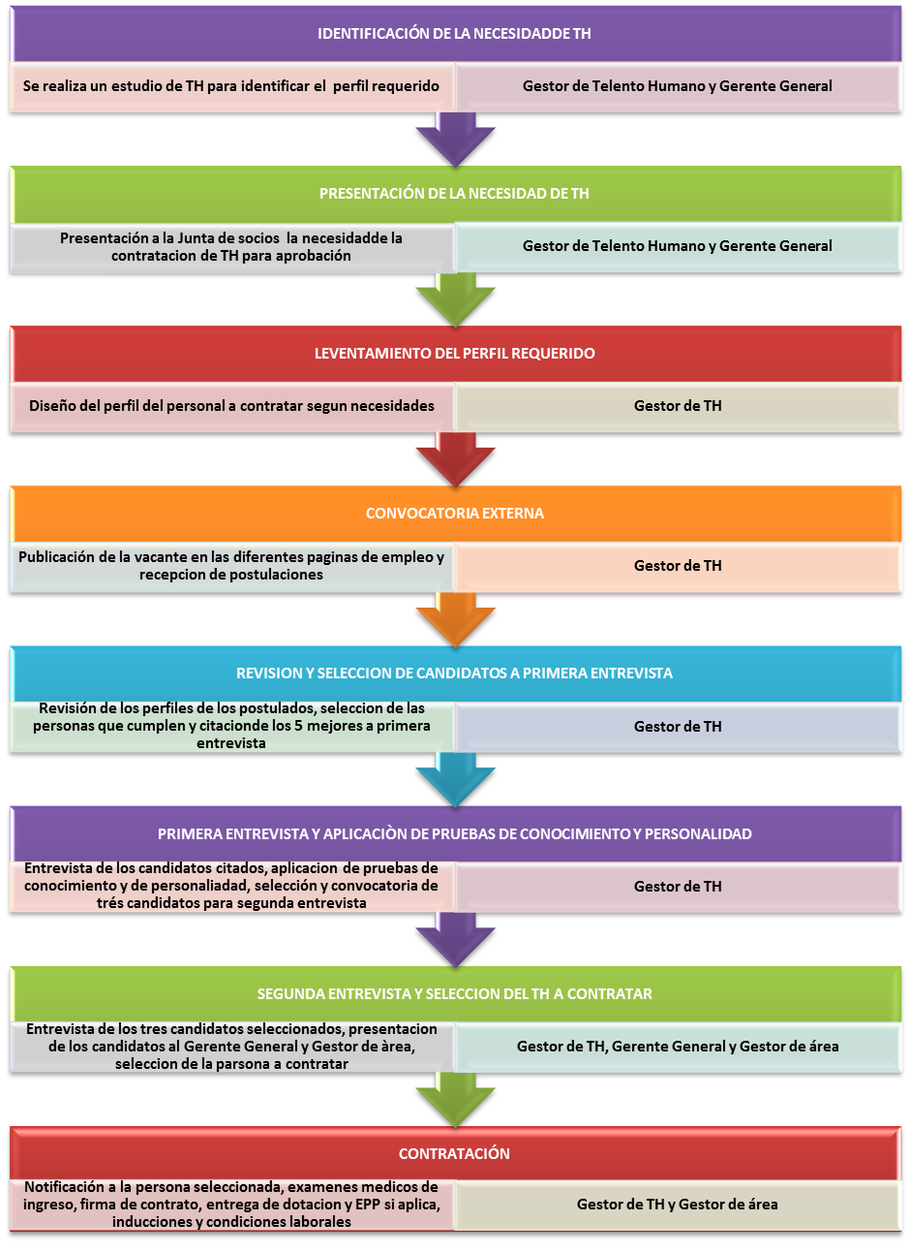
  - Evaluación por Competencias, evaluación 360°.
La evaluación 360° es “un instrumento eficaz de conocimiento de uno mismo y de gestión del desarrollo”, es una herramienta de medición del desempeño de los colaboradores en cualquier nivel de la organización, dicha valoración es realizada por la persona y quienes puedan observar el desarrollo de las actividades del colaborador evaluado (jefes, compañeros, clientes internos, colaboradores), la correcta aplicación de esta herramienta permite la potencialización de las competencias y reforzar las áreas de mejora de los individuos.
El implementar la evaluación 360° permite a la empresa valorar las competencias personales, profesionales, estratégicas, de liderazgo y sociales de sus trabajadores y los resultados obtenidos se puede utilizar en la toma de decisiones para promoción de cargos, identificar necesidades de capacitación, implementación de planes de carrera.
Para la implementación de la evaluación se requiere seguir los siguientes pasos:
- Preparación: se elabora y define el procedimiento para la implementación de la evaluación, se elaboran los formatos de las encuestas, el cronograma de ejecución, se seleccionan las competencias a valuar, las personas a la que se le aplicara la evaluación y los evaluadores.
- Sensibilización: se argumenta y da a conocer el objetivo, los beneficios, impacto de la herramienta tanto a todos los participantes, resaltando la importancia de la objetividad y ética que requiere el ejercicio.
- Evaluación: entrega de las evaluaciones y diligenciamiento tanto por partes de los evaluados como de los evaluadores.
- Recolección de datos: recopilación y revisión de las evaluaciones diligenciadas evidenciando su correcto trámite.
- Reporteo: Procesamiento de la información para la obtención de datos estadísticos, en donde se evidencien tendencias.
- Retroalimentación: se le informa al avaluado los resultados del ejercicio, de forma positiva, de tal forma que la información suministrada permita el crecimiento personal y profesional del colaborador,
- Planes de desarrollo: con los resultados obtenidos se crean planes que permitan la potencialización de las competencias del colaborador, así como el refuerzo en las áreas en las que se encuentra débil.
EVALUACIÓN 360° SIVAL A&A LTDA.
1. Datos del Evaluado: |  |  |  |  |  |  |  | Fecha:
Nombre: |  |  |  | Cargo:
Área:
2. Datos del Evaluador: |  |  |  | Relación con el evaluado: Marcar con una X
Evaluador : |  | Jefe Inmediato |  | Supervisado |  | Colega (par) |  | Cliente Interno
- COMPETENCIAS ORGANIZACIONALES

Orientación al cliente |  |  |  |  |  |  |  |  | 1 a 5
1. Brinda de forma rápida, eficiente y amable su servicio al cliente interno y externo
2. Demuestra interés por las resolver las necesidades del cliente interno y externo
3. Da solución a las necesidades del cliente interno y externo
Observaciones
Liderazgo |  |  |  |  |  |  |  |  | 1 a 5
1. Dirige efectivamente las labores de sus equipo
2. Motiva a su equipo para alcanzar la metas esperadas
3. Incentiva el trabajo autónomo y responsable
Observaciones
Empoderamiento |  |  |  |  |  |  |  |  | 1 a 5
1. Organiza de forma objetiva el tiempo y los recursos
2. Da lo mejor de sí para alcanzar los mejores resultados
3. Su desempeño es mayor al del promedio
Observaciones
Comunicación Formal |  |  |  |  |  |  |  |  | 1 a 5
1. Se expresa con seguridad y de forma clara
2. Escucha y realiza las instrucciones dadas
3. Es respetuoso y se dirigirse a los demás de forma adecuada
Observaciones
Trabajo en equipo: |  |  |  |  |  |  |  |  | 1 a 5
1. Es respetuoso con los demás funcionarios de la empresa y se relaciona adecuadamente
2. Contribuye con el logo de los objetivos de la organización
4. Reconoce y valora el trabajo de sus compañeros
Observaciones
II. COMPETENCIAS ESPECIFICAS

Don de mando |  |  |  |  |  |  |  |  | 1 a 5
1. Tiene la lealtad de sus subordinados
2. Conoce a sus colaboradores y contribuye con su crecimiento profesional
4. Da ejemplo con sus acciones
Observaciones
Pensamiento estratégico |  |  |  |  |  |  |  |  | 1 a 5
1. Reconoce los cambios del entorno e identifica oportunidades de negocio
2. Prevé las ventajas y desventajas de cada cambio.
3. Se anticipa y responde positivamente a las variaciones del entorno
Observaciones
Relaciones públicas |  |  |  |  |  |  |  |  | 1 a 5
1. Mantiene buena relación con los integrantes externos e internos de la organización.
2. Realiza la publicidad de la empresa de forma exitosa
3. Establece relaciones comerciales solidas
Observaciones
Habilidades de negociación |  |  |  |  |  |  |  |  | 1 a 5
1. Llega a acuerdos satisfactorios
2. Diseña estrategias de negociación beneficiosas para la compañía y sus colaboradores
3. Se centra en el problema y no en la persona.
Observaciones

  - Gestión del desempeño
Una vez realizada la evaluación de desempeño utilizando la herramienta 360°, el Gerente General, el gestor del área y el gestor de talento Humano analizan los resultados obtenidos para dar la correspondiente retroalimentación al colaborador, como se mencionó anteriormente, esta se debe realizar de forma positiva, resaltando las áreas fuertes de la persona, seguido de sus oportunidades de mejora, para que la persona pueda tomar medidas encaminadas a reforzar sus áreas fuertes y trabajar en el mejoramiento de las débiles.
Se elabora un plan de mejora para cada persona con el objeto de disminuir la diferencia de los resultados obtenidos con los puntajes requeridos por la organización, igualmente se diseñan planes grupales para tratar las tendencias detectadas enfatizando el desarrollo de las competencias clave. Dicho plan está orientado a encaminar al evaluado hacia la auto-reflexión y la búsqueda del perfeccionamiento para que de esta manera su mejora redunde en el incremento de localidad de su trabajo en la empresa.
La retroalimentación la realiza el jefe inmediato mediante una reunión, y se le hace saber al empleado las recomendaciones, acciones a seguir y se recibe la retroalimentación del colaborador respecto a los resultados que obtuvo.
Así mismo, se identifican tendencias y brechas que permiten tomar decisiones respecto a clima organizacional, políticas, actualización del plan de capacitaciones, practicas organizacionales y de formación y capacitación de los trabajadores por medio del cual los colaboradores lleguen a los resultados esperados por la organización.
  - Plan de desarrollo por Competencias
Los resultados arrojados por las evaluaciones de desempeño permiten la identificación de las competencias que se deben fortalecer, de esta manera el personal crece profesionalmente y trabaja por alcanzar los objetivos de la compañía.
El diseño de los planes de mejora tanto individuales como grupales están enfocados en la formación y capacitación de las personas para que tengan las habilidades necesarias para el ejecución de sus actividades y las de niveles jerárquicos superiores, de esta manera los trabajadores crecen laboral y personalmente.
Adicionalmente al plan de capacitación descrito en el punto No. 8 del presente documento, se puede hacer uso de las capacitaciones que ofrece la ARL a sus empresas afiliadas, dicha capacitaciones son impartidas por personas formadas en cada tema y son de fácil acceso para la empresas y productivas para el personal.
Tabla 17.
Plan de desarrollo por competencias. (autoría propia)

PLAN DE DESARROLLO DE COMPETANCIAS
Tema | Fecha | Convocados | Indicador
Liderazgo | Enero 27 de 2017 | Todo el personal | No. de asistentes  No. de convocados
Empoderamiento | Febrero 24 de 2017 | Todo el personal | No. de asistentes  No. de convocados
Comunicación asertiva | Marzo 31 de 2017 | Todo el personal | No. de asistentes  No. de convocados
Atención al cliente | Abril 28 de 2017 | Todo el personal | No. de asistentes  No. de convocados
Trabajo en Equipo | Mayo 26 de 2017 | Todo el personal | No. de asistentes  No. de convocados
Habilidades de negociación | Junio 30 de 2017 | Todo el personal | No. de asistentes  No. de convocados

Teniendo como base la orientación y sensibilización impartida en las charlas y capacitaciones, la Gestoría de recurso Humano desarrollará actividades de reforzamiento, seguimiento y profundización, para que el conocimiento obtenido sea aplicado en las actividades cotidianas de los colaboradores.

  - Capacitación formación y desarrollo

No todos los colaboradores tiene las mismas necesidades de formación y capacitación, teniendo en cuenta que SIVAL es una empresa familiar, se diseñó el plan de capacitaciones presentado en el cuadro anterior, éste plan está dirigido a las directivas de la compañía, para que desarrollen habilidades propias de su cargo y dicho conocimiento redunde en el progreso y sostenibilidad de la empresa.
Para la elaboración del plan de capacitaciones se analizó las competencias que se requieren potencializar en cada cargo, y se buscó una entidad experta en el tema como lo es la Cámara de Comercio en donde se tomaran los cursos durante el primer semestre de 2017, de la misma forma como se planteó en el punto anterior, éstas capacitaciones se les realizara seguimiento para que los conocimientos sean aplicados se apliquen en la empresa.
  - Sistema de reconocimientos y compensación
Por medio de la implementación de un sistema de reconocimientos y compensación se busca crear sentido de pertenencia del trabajador hacia la compañía y propiciar un buen clima laboral lo cual redundara en una mayor productividad de los colaboradores y rentabilidad de la empresa.
    - Económicos
    - Comisiones por ventas y negocios efectivos, 3% sobre el valor de la venta.
    - Reconocimiento por cumplimiento de metas y objetivos anuales.
    - Reconocimiento por innovaciones que minimicen costos a la empresa.
    - Emocionales
    - El colaborador no labora el día su cumpleaños.
    - Media jornada laboral libre el día del cumpleaños de su conyugue y el de sus hijos.
    - Celebración mensual de cumpleaños.
    - Obsequio para los hijos de los colaboradores en navidad.
    - Reconocimiento institucional por los logros y desempeño laboral.
    - Celebración de fin de año con incentivos (rifas y concursos).
  - Tiempo de ejecución: desde septiembre de 2016 a Julio de 2017.
- Costos: $7.168.000 en capacitación y
- Estructuración de organigrama empresarial.
- Definición de roles y funciones de cada cargo.
- Establecimiento de indicadores de gestión de cada área de trabajo.
- Implementación de cultura organizacional.
- Socialización con el personal de la empresa de la estructuración, gestión e implementación de los cambios.
  - Análisis financiero
    - Proyección de ventas
Para poder hacer una proyección de ventas acorde con el crecimiento de la empresa en los últimos años se debe manejar una agresiva gestión en el área comercial, por lo tanto se propone manejar con la planta que se tiene y hacer énfasis en las obligaciones comerciales que el Gerente general, el Gestor comercial y el coordinador logístico, (donde se quiere manejar las verdaderas necesidades del cliente con un seguimiento desde la preventa, venta (desarrollo del servicio hasta la satisfacción total del cliente) todo esto será debidamente medido en cada etapa para garantizar la fidelización del cliente y la excelente experiencia durante todo el proceso de la gestión.
 | Aumento Comercial | Participación | Venta Anual | Venta Mes
Ventas 2015 | 85.523.082 | 8% | 1.130.606.730 | 94.217.228
Proyección 2017 | 146.978.875 | 12% | 1.277.585.605 | 106.465.467

Se realiza el análisis de la venta comparativa en 2014 y 2015 donde hay una evolución comercial del 8%. Se proyectan con base a la venta de 2015 un aumento de 12% para 2017.
El criterio que se tiene en cuenta es la estrategia de ventas que deberá ejecutar el personal del área comercial, de acuerdo con la capacitación que se realizará al personal, se implementarán indicadores de ventas mensuales, se realizará seguimiento de los proyectos y se aumentarán los clientes potenciales.
    - Presupuesto de ventas
Con base al valor proyectado para año 2017, y trabajando sobre 3 comerciales. Se saca presupuesto por comercial (Arpu; Valor venta diaria promedio. Presupuesto; Meta mensual a alcanzar).
 | Presupuesto Diario | Presupuesto Mes | Vta Proyectada Anual
Comercial 1 | 1.478.687 | 35.488.489 | 425.861.868
Comercial 2 | 1.478.687 | 35.488.489 | 425.861.868
Comercial 3 | 1.478.687 | 35.488.489 | 425.861.868
Total | 4.436.061 | 106.465.467 | 1.277.585.605

Comercial 1 | Persona a contratar
Comercial 2 | Gestor Comercial
Comercial 3 | Gerente General

Se encuentra la necesidad de incorporar una persona que de soporte al área comercial para lograr las metas de venta propuestas y abarcar mayor cantidad de mercado.
Se asigna un presupuesto de venta a cada vendedor para alcanzar la meta propuesta en el año 2017.
    - Seguimiento a gestión de ventas.
Seguimiento por mes. Donde se identifica con base al presupuesto el cumplimiento y proyección, como vamos a la fecha y como se llegaría a cerrar de continuar por este mismo resultado. Esto también permite identificar a tiempo la aplicación de nuevas estrategias comerciales.
Para poder hacer seguimiento, tener control y tomar medidas las metas de venta se desglosan en metas diarias (solo días laborales), mensuales y anual. Al poder manejar un control en cada una de las etapas del proceso de la venta, se evidenciara de una manera medible donde se está iniciando el error y poder ser corregido, para poder brindar una óptima calidad de servicio y que el cliente se sienta acompañado y asesorado en todo este proceso en nuestra empresa.
 | Seguimiento Ventas Mensual
 | Venta Efectiva Mes | Avance VS Presupuesto | Déficit | Proyección $ | Proyección % | Días Laborales | Días Transcurridos | Días Restantes
Comercial 1 | 5.250.320 | 15% | 2.143.115 | 25.201.536 | 71% | 24 | 5 | 19
Comercial 2 | 6.425.308 | 18% | 968.127 | 30.841.478 | 87% | 24 | 5 | 19
Comercial 3 | 7.200.000 | 20% | 193.435 | 34.560.000 | 97% | 24 | 5 | 19

El seguimiento a las ventas se debe iniciar a partir del día 5 de cada mes, allí se puede analizar la evolución y desempeño del vendedor y tomar acciones en caso de no estar logrando la meta propuesta. La realización de esta tarea de forma constante es fundamental para lograr las metas propuestas. Lo resultados obtenidos los primeros días permiten la implementación de nuevas estrategias comerciales a tiempo.
    - Recaudo de cartera en mora
El impacto que el recaudo de cartera reflejaría en las finanzas de Sival sería bastante positivo, ya que la liquidez de la empresa mejoraría, disminuyendo el nivel de endeudamiento y aumentaría el nivel adquisitivo permitiendo tener un músculo económico fortalecido.
En pro de mejorar el flujo de caja y recuperación de cartera se propone contactar uno a uno a nuestros acreedores y darles planes de pago que estaría dentro de una conciliación que serviría para bajar sus cuentas por pagar, siendo este un gana gana para las partes, tal y como se ve reflejado en el plan de recuperación 1 y 2:
Cartera total: $ 176.423.487
Factura | Cliente | Fecha | Abonos | Valor fact | Saldos | Fecha de vencimiento | Total días vencidos
789 | Inversiones Cargil | 29/06/2015 | 45.000.000 | 49.291.876 | 4.291.876 | 29/06/2015 | 531
930 | Milan Desarrolos | 17/11/2016 |  | 14.266.886 | 14.266.886 | 17/11/2016 | 24
931 | Milan Desarrolos | 17/11/2016 |  | 2.153.873 | 2.153.873 | 17/11/2016 | 24
932 | Marval S.A. | 18/11/2016 |  | 23.095.774 | 23.095.774 | 18/11/2016 | 23
933 | Cemex Soluciones SA | 18/11/2016 |  | 3.476.527 | 3.476.527 | 18/04/2017 | -128
934 | Cemex Soluciones SA | 18/11/2016 |  | 3.844.008 | 3.844.008 | 18/04/2017 | -128
935 | Cemex Soluciones SA | 21/11/2016 |  | 2.477.801 | 2.477.801 | 21/04/2017 | -131
 |  |  | TOTAL: | 98.606.745 | 53.606.745

EMPRESA | VALOR | CONCEPTO
RESERVA FONTANAR | 8.692.353 | Rete garantía
BIOCONSTRUCCIONES SA. | 3.787.065 | Rete garantía
NODOS. PROY. VILLA SAMANTHA | 4.892.612 | Rete garantía
NODOS. PROY.CANARIAS | 366.800 | Rete garantía
INGENAL: | 19.464.882 | Rete garantía
MULTIPROC | 15.000.000 | Rete garantía
CONACO | 4.000.000 | Rete garantía
GRUPO 7 TORRE 8 | 2.424.585 | Rete garantía
MALVA FASE 2 | 17.679.700 | Rete garantía
MALVA FASE 3 | 15.938.829 | Rete garantía
CALA FASE 1 | 9.877.469 | Rete garantía
CALA FASE 4 | 4.452.419 | Rete garantía
MARVAL -TERRANOVA | 2.349.270 | Rete garantía
MARVAL - LILO FASE 1 | 215.777 | Rete garantía
MARVAL - MACADAMIA FASE 1 | 14.904 | Rete garantía
CEMEX - SARA LUCIA | 1.934.908 | Rete garantía
CEMEX - BECERRIL | 371.496 | Rete garantía
INC LUTECIA | 10.329.973 | Rete garantía
DISPROINT | $ 1.023.700 | Rete garantía
TOTAL | $ 122.816.742

Plan recuperación 1er Nivel: Se ofrece al cliente un plan de pagos que consiste en cancelar el 10% de la deuda dentro de los siguientes 7 días luego de firmar el acuerdo de pago, el saldo en 12 cuotas mensuales iguales, sin recargo de intereses.
RECUPARACION CARTERA PLAN 1
Cliente | Cartera | Cuota Inicial 10%a 7 Días | Valor a Financiar | Cuota 12 Meses
INVERSIONES CARGIL | 4.291.876 | 429.188 | 3.862.688 | 321.891
MILAN DESARROLOS | 14.266.886 | 1.426.689 | 12.840.197 | 1.070.016
MILAN DESARROLOS | 2.153.873 | 215.387 | 1.938.486 | 161.540
MARVAL S.A. | 23.095.774 | 2.309.577 | 20.786.197 | 1.732.183
CEMEX SOLUCIONES SA | 3.476.527 | 347.653 | 3.128.874 | 260.740
CEMEX SOLUCIONES SA | 3.844.008 | 384.401 | 3.459.607 | 288.301
CEMEX SOLUCIONES SA | 2.477.801 | 247.780 | 2.230.021 | 185.835
TOTAL | 53.606.745 | 5.360.675 | 48.246.071 | 4.020.506

CLIENTE | CARTERA | Cuota Inicial 10%a 7 Días | Valor a Financiar | Cuota 12 Meses
RESERVA FONTANAR | 8.692.353 | 869.235 | 7.823.118 | 651.926
BIOCONSTRUCCIONES SA. | 3.787.065 | 378.707 | 3.408.359 | 284.030
NODOS. PROY. VILLA SAMANTHA | 4.892.612 | 489.261 | 4.403.351 | 366.946
NODOS. PROY.CANARIAS | 366.800 | 36.680 | 330.120 | 27.510
INGENAL: | 19.464.882 | 1.946.488 | 17.518.394 | 1.459.866
MULTIPROC | 15.000.000 | 1.500.000 | 13.500.000 | 1.125.000
CONACO | 4.000.000 | 400.000 | 3.600.000 | 300.000
GRUPO 7 TORRE 8 | 2.424.585 | 242.459 | 2.182.127 | 181.844
MALVA FASE 2 | 17.679.700 | 1.767.970 | 15.911.730 | 1.325.978
MALVA FASE 3 | 15.938.829 | 1.593.883 | 14.344.946 | 1.195.412
CALA FASE 1 | 9.877.469 | 987.747 | 8.889.722 | 740.810
CALA FASE 4 | 4.452.419 | 445.242 | 4.007.177 | 333.931
MARVAL -TERRANOVA | 2.349.270 | 234.927 | 2.114.343 | 176.195
MARVAL - LILO FASE 1 | 215.777 | 21.578 | 194.199 | 16.183
MARVAL - MACADAMIA FASE1 | 14.904 | 1.490 | 13.414 | 1.118
CEMEX - SARA LUCIA | 1.934.908 | 193.491 | 1.741.417 | 145.118
CEMEX - BECERRIL | 371.496 | 37.150 | 334.346 | 27.862
INC LUTECIA | 10.329.973 | 1.032.997 | 9.296.976 | 774.748
DISPROINT | 1.023.700 | 102.370 | 921.330 | 76.778
TOTAL | 122.816.742 | 12.281.674 | 110.535.068 | 9.211.256

 | Recuperación $ | Recuperación %
Cartera Recuperada a 7 Días | $ 17.642.349 | 10%
Recuperación Mensual | $ 13.231.762 | 8%

Plan recuperación 2er Nivel: Se ofrece al cliente un plan de pagos que consiste en cancelar el 8% de la deuda dentro de los siguientes 7 días luego de firmar el acuerdo de pago, el saldo en 12 cuotas mensuales iguales, sin recargo de intereses.
RECUPARACION CARTERA PLAN 2
CLIENTE | CARTERA | Cuota Inicial 8% a 7 Días | Valor a Financiar | Cuota 12 Meses
INVERSIONES CARGIL | 4.291.876 | 343.350 | 3.948.526 | 329.044
MILAN DESARROLOS | 14.266.886 | 1.141.351 | 13.125.535 | 1.093.795
MILAN DESARROLOS | 2.153.873 | 172.310 | 1.981.563 | 165.130
MARVAL S.A. | 23.095.774 | 1.847.662 | 21.248.112 | 1.770.676
CEMEX SOLUCIONES SA | 3.476.527 | 278.122 | 3.198.405 | 266.534
CEMEX SOLUCIONES SA | 3.844.008 | 307.521 | 3.536.487 | 294.707
CEMEX SOLUCIONES SA | 2.477.801 | 198.224 | 2.279.577 | 189.965
TOTAL | 53.606.745 | 4.288.540 | 49.318.205 | 4.109.850

CLIENTE | CARTERA | Cuota Inicial 8% a 7 Días | Valor a Financiar | Cuota 12 Meses
RESERVA FONTANAR | 8.692.353 | 695.388 | 7.996.965 | 666.414
BIOCONSTRUCCIONES SA. | 3.787.065 | 302.965 | 3.484.100 | 290.342
NODOS. PROY. VILLA SAMANTHA | 4.892.612 | 391.409 | 4.501.203 | 375.100
NODOS. PROY.CANARIAS | 366.800 | 29.344 | 337.456 | 28.121
INGENAL: | 19.464.882 | 1.557.191 | 17.907.691 | 1.492.308
MULTIPROC | 15.000.000 | 1.200.000 | 13.800.000 | 1.150.000
CONACO | 4.000.000 | 320.000 | 3.680.000 | 306.667
GRUPO 7 TORRE 8 | 2.424.585 | 193.967 | 2.230.618 | 185.885
MALVA FASE 2 | 17.679.700 | 1.414.376 | 16.265.324 | 1.355.444
MALVA FASE 3 | 15.938.829 | 1.275.106 | 14.663.723 | 1.221.977
CALA FASE 1 | 9.877.469 | 790.198 | 9.087.271 | 757.273
CALA FASE 4 | 4.452.419 | 356.194 | 4.096.225 | 341.352
MARVAL -TERRANOVA | 2.349.270 | 187.942 | 2.161.328 | 180.111
MARVAL - LILO FASE 1 | 215.777 | 17.262 | 198.515 | 16.543
MARVAL - MACADAMIA FASE1 | 14.904 | 1.192 | 13.712 | 1.143
CEMEX - SARA LUCIA | 1.934.908 | 154.793 | 1.780.115 | 148.343
CEMEX - BECERRIL | 371.496 | 29.720 | 341.776 | 28.481
INC LUTECIA | 10.329.973 | 826.398 | 9.503.575 | 791.965
DISPROINT | 1.023.700 | 81.896 | 941.804 | 78.484
TOTAL | 122.816.742 | 9.825.339 | 112.991.403 | 9.415.950

 | Recuperación $ | Recuperación %
Cartera Recuperada a 7 Días | $ 14.113.879 | 8%
Recuperación Mensual | $ 13.525.801 | 8%

Con todo lo anterior se evidencia que se requiere incrementar las ventas de una manera real en el sector comercial teniendo en cuenta que nuestro esfuerzo y la finalidad de la empresa es consolidarse en el mercado como una empresa confiable que piensa en una utilidad pero ante todo en sus clientes con una sana competencia y un continuo seguimiento a todos nuestros procesos operativos, comerciales y financieros a la vanguardia de nuestros clientes con ideas innovadoras para mejorar y satisfacer día a día su experiencia con SIVAL.

- Investigación, Desarrollo e Innovación
Dentro de la investigación realizada se han identificado potenciales aspectos de innovación que pueden coadyuvar al crecimiento, fortalecimiento y sostenibilidad de la empresa:
- Capacitar al personal administrativo de la empresa en cada una de las áreas que soportan.
- Incentivar la participación de todo el personal, promoviendo el compromiso y desarrollo de la empresa.
- Mejorar la estructura organizacional y física de la empresa de acuerdo con las capacidades de sus integrantes.
- Identificar nuevas oportunidades de desarrollo tecnológico que contribuya con la optimización de los recursos.
- Actualizar y mejorar los paquetes contables e informáticos para optimizar la gestión de la información en la empresa.
- Aplicar mejores prácticas en los procesos de producción y fabricación de los productos elaborados y comercializados.
- Identificar nuevas oportunidades de negocio que permitan aumentar las líneas de atención.
- Innovar en diseños para crear un factor diferenciador con la competencia.

- Análisis estratégico internacional
  - Forma de internacionalización
Una vez se logre la estabilidad económica y financiera de Sival A & A se busca implementar un plan de internacionalización de la empresa con el fin de ampliar el mercado, dar a conocer la empresa, identificar y aprovechar las oportunidades comerciales que presentan algunos países, asistiendo y participando en ferias internacionales de construcción, diseño y arquitectura.
  - Objetivos perseguidos con la internacionalización
- Conocer la dinámica del mercado internacionalmente
- Abrir mercado en otros países
- Participar en licitaciones internacionales
- Adquirir conocimiento que permita el mejoramiento de técnicas manipulación del aluminio.
- Estar a la vanguardia en diseños de ventanearía, estructuras y fachadas.
- Establecer relaciones comerciales con socios estratégicos
- Adopción de tecnología que coadyuve a minimizar tiempo y costos.
  - Análisis de los factores
Asistir a las ferias internacionales de construcción diseño y arquitectura que se desarrollan en:
- Argentina: Mercosur – Exportar.
- Perú: Acuerdo del pacifico. Acuerdo bilateral – Exportar.
- Panamá: Acuerdo comercial - Exportar
- Ecuador : Can (no pago de aranceles) - Exportar
- Unión Europea: Acuerdo de libre comercio – Gestión del conocimiento.
- Estados Unidos: Acuerdo de libre comercio– Gestión del conocimiento.
  - Análisis de los factores sectoriales
Crecimiento del sector construcción en el último año de los países a los cuales se quiere exportar:
- Argentina 7%
- Panamá: 10%
- Perú: 4%
- Ecuador 5.5%
  - Análisis de los factores interempresariales
De acuerdo con el comportamiento que ha tenido el sector de la construcción en el primer trimestre del 2015 en América Latina, se refleja que en los países que se puede incursionar con Sival A & A serían Chile y México, ya que este sector se ha mantenido estable y demandan infraestructura como la que ofrece la empresa.
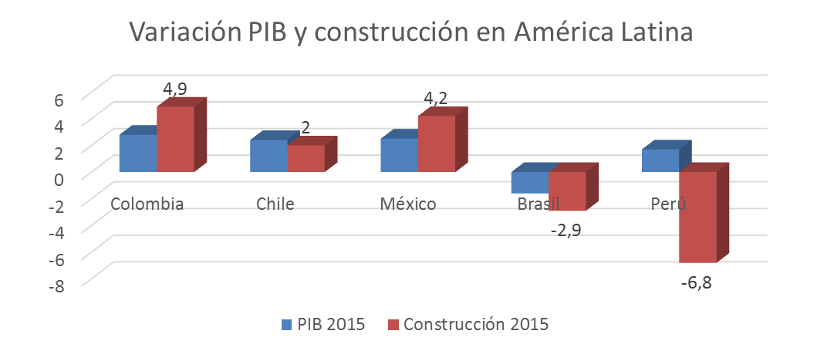
Grafica 15. Construcción en América. ( DANE cálculo revista Dinero).

  - Formulación estratégica internacional
    - Estrategia de entrada
- Inicialmente asistir a las conferencias, mesas de trabajo, foros y capacitaciones.
- Estudiar los posibles mercados analizando el comportamiento del sector en los últimos tres años, cantidad de proyectos de construcción aprobados y en curso, legislación, etc.
    - Estrategia competitiva
- Vincular la empresa a un gremio como Camacol
- Implementar estándares de calidad que permitan optimizar la producción en línea
- Activar la marca Sival A & A por medio de herramientas tecnológicas como página web con un catálogo de productos y servicios actualizado y redes sociales para llegar al mercado que se encuentra desatendido.
    - Estrategias Funcionales
- Participar en cursos de actualización
- Asistir a charlas, foros, mesas de trabajo, muestra y exposiciones.
- Adquirir maquinaria, equipo, materia prima y programas que modernicen los diseños y forma de elaborar los productos.
  - Implantación estratégica internacional
    - Estructura organizativa internacional
- Gerente General.
- Administración desde Colombia.
- Delegado internacional.
    - Control estratégico internacional
- Las siguientes ferias son para las que en un mediano plazo la empresa podría prepararse para participar como expositor dándose a conocer:
- Expoconstrucción y expodiseño del 16 al 21 mayo de 2017 en Bogotá. Sival A & A se vinculó al programa de emprendimiento de la CCB, por medio del cual se puede conseguir apoyo para la participación con un stand en la feria.
- Expo Hormigón: organizada por la Cámara Chilena de la Construcción se realizará del 4 al 7 de octubre de 2017 en Chile. Siendo este país uno de los que se ha mantenido estables en el sector de la construcción en América Latina la empresa se puede apalancar con los proyectos apoyados por Proexport para participar en esta feria que representa una gran oportunidad de internacionalización de la empresa.

Plan de Acción.
  - Balance Score Card

Recaudo de cartera
Rentabilidad
Liquidez
Calidad
Oportunidad
Sana competencia
Capacitación
Competencias laborales
Cultura organizacional
Nuevos clientes gran empresa.
Atención de necesidades.
Garantía posventa

Grafica 16. Balance Score Card

  - Mapa Estratégico

Grafica 17. Mapa Estratégico
  - Cronograma
  - Indicadores
Indicadores neurales de la propuesta de TPI a partir de Kaizen:
Mejoramiento de las ventas y consecución de nuevos negocios.
- Seiri: Para licitar no se requiere pago de comisiones a intermediarios.
- Seiton: Estructura de un tablero de control que permita medir los tiempos de producción por cada proyecto.
- Seiso: Mantenimiento de los equipos y herramientas con las cuales se realizan las estructuras y productos que se venden.
- Seiketsu: Estructurar cada proyecto socializándolo con cada una de las personas que intervienen en el proceso.
- Shitsuke: Socializar con cada uno de los que intervienen en el proceso cada uno de los proyectos para que quede completamente claro el compromiso e intervención de cada uno.
Establecer un modelo de gestión del talento humano.
- Seiri: Estandarizar y realizar una descripción de cargos de acuerdo con las funciones desempeñadas por cada empleado.
- Seiton: Contar con un área central que conozca el estado de cada uno de los empleados de la empresa.
- Seiso: Disponer de un espacio que le permita a los empleados compartir.
- Seiketsu: Establecer los roles, atribuciones y responsabilidades de cada cargo.
- Shitsuke: Socializar con la planta de personal cada uno de los cargos con sus respectivos roles para que tengan un direccionamiento adecuado en cada proceso.
Mejoramiento de la liquidez de la empresa
- Seiri: Contar con la tecnología necesaria para controlar el estado de liquidez de la empresa.
- Seiton: Organizar la planta de producción de tal forma que permita disminuir los tiempos de ejecución, aumentar la productividad y manejar de una forma más adecuada los retazos.
- Seiso: Mejorar la planta de tal forma que se vea limpia y que los clientes puedan visitarla cuando deseen verificar el proceso de producción.
- Seiketsu: Implementar un tablero de control en el área de producción para que todo el personal pueda gestionar, hacer seguimiento y control de cada proyecto.
- Shitsuke: Socializar cada cambio, mejora y estructuración de la empresa para que todos estén alineados con los procedimientos y seguimientos de los proyectos.

Costos

Costos de nómina
Teniendo en cuenta la importancia del talento humano para el desarrollo de las actividades de Sival A & A, de acuerdo con la información registrada en la siguiente tabla, se puede observar la influencia que ejercen los costos administrativos en la gestión financiera de la empresa, ya que algunos de los actuales problemas identificados reflejan las dificultades para pagar la nómina porque no se tiene el suficiente flujo de caja para cumplirlas:
Tabla 18.
Inversión mensual y anual en contratación de Talento Humano.
Aspecto | Total mensual | Total anual
Salario | 13.158.585 | 169.035.420
Prestaciones | 2.907.566 | 34.890.793
Seguridad Social | 3.171.017 | 38.052.208
Parafiscales | 599.400 | 7.192.797

Plan De Marketing
Tabla 19.
Costo de márketing (autoría propia).

ESTRATEGIA DE PRODUCTO
ACTIVIDAD | RECURSOS | RESPONSABLE | COSTO | TIEMPO | INDICADOR | OBJETIVO
Innovación en diseños de puertas, ventanas y fachadas estructurales | Internet | Gerente General | 40.000 | 2 horas semanales | Diseños nuevos/Diseños aceptados por el público | Ampliar el portafolio de productos
Calidad | Materia prima y mano de obra | Gestor de producción y Gestor Logístico |  | Permanente | Número de producto terminado entregado/Número de devoluciones por calidad | Disminuir reprocesos

ESTRATEGIA DE PRECIO
ACTIVIDAD | RECURSOS | RESPONSABLE | COSTO | TIEMPO | INDICADOR | OBJETIVO
Alianzas con proveedores | Financiero | Gerente general  Gestor Administrativo | % Sobre ventas | Permanente | Numero de alianzas propuestas/ Numero de alianzas establecidas | Mejorar poder adquisitivo
Descuentos especiales | Comercial | Gerente general  Gestor Comercial | % Sobre ventas | Permanente | Número de Clientes / Número de clientes con beneficios | Fidelizar clientes

ESTRATEGIA DE PLAZA (Distribución)
ACTIVIDAD | RECURSOS | RESPONSABLE | COSTO | TIEMPO | INDICADOR | OBJETIVO
Telemercadeo | Comercial y Financiero | Gestor Comercial | 520.000 Salario  180.000 Plan de comunicaciones | Tercera parte de la jornada laboral | Número de empresas contactadas/ Negocios efectivos | Realizar seguimiento
Visita a nuevas constructoras | Comercial | Gestor Comercial | 300.000 | Tercera parte de la jornada laboral | Número de empresas contactadas/ Negocios efectivos | Realizar nuevos negocios

ESTRATEGIA DE PROMOCIÓN
ACTIVIDAD | RECURSOS | RESPONSABLE | COSTO | TIEMPO | INDICADOR | OBJETIVO
Página Web | Financiero | Gerente general  Gestor Comercial | 2.500.000 | Un mes de implementación | Número de visitas/ Ventas efectivas | Disponer de información actualizada.
Volantes | Financiero | Gerente general  Gestor Comercial | 350.000 | Seis meses |  | Llegar a clientes pequeños
Licitaciones | Administrativo y Financiero | Gerente general  Gestor Comercial | 100.000 | Permanente | Número de licitaciones en que se participa /Numero de licitaciones ganadas | Tener musculo financiero para adquirir materia prima y dar tiempo de espera a pago del cliente, según convenio
 |  |  | TOTAL PLAN DE MARKETING |  |  | $ 4.030.000

  - Costo total plan de mejoramiento

Concepto | Valor
Plan de capacitación | $7.168.000
Plan de markting | $4.030.000
Valor total | $11.198.000

Conclusiones y Recomendaciones.
Al realizar este trabajo podemos observar las dificultades en el direccionamiento que se está presentando en la empresa objeto de estudio, teniendo en cuenta que:
- La falta de interés por parte de los socios, desmotiva la actividad que ejerce el Gerente General.
- Los problemas personales que se han presentado se han visto reflejados en el funcionamiento de la empresa.
- El desconocimiento de las competencias del personal ha generado reprocesos, ya que las personas asumen cargas laborales para las cuales no están preparadas.
- Se evidencia que el personal administrativo debe capacitarse y adquirir conocimiento de acuerdo con las actividades que tienen asignadas.
- Hace falta personal competente que ayude a disminuir la carga laboral que existe en el momento.
- Establecer un medio de comunicación que permita socializar los cambios que presenta la empresa.
- Escuchar e integral al personal en la mejora de los procesos de producción.
Se recomienda:
- Seguir el plan de capacitación sugerido para que las personas puedan desempeñar adecuadamente su rol dentro de la empresa.
- Elaborar una estructura organizacional que responda a los objetivos de la empresa.
- Generar una descripción de cargos en la que el personal conozca claramente cuáles son sus funciones, deberes, obligaciones y derechos.
- Establecer indicadores de gestión que permitan evaluar constantemente cada una de las áreas.
- Realizar reuniones periódicas para evaluar la gestión y tomar medidas preventivas y correctivas de acuerdo con las necesidades.
- Optimizar al máximo los recursos con el fin de mejorar el músculo financiero.
- Realizar una gestión intensiva en la ampliación de la base de clientes que puedan apalancar los proyectos para evitar el endeudamiento de la empresa.
- Realizar alianzas en la cadena productiva para que se cuente con la materia prima necesaria y se cumpla con los pagos establecidos a los proveedores.

Bibliografía

Arroyo Peláez Andrés & Cossio Muñoz Fernando, (diciembre 2015) Capítulo IV Otros impactos importantes sobre la economía. Impacto Fiscal de la Volatilidad del Precio del Petróleo en América Latina y del Caribe. 55 – 73. Santiago de Chile. Cooperación Española. Naciones Unidas, Cepal.

Leboyer, Claude Léve. Primera edición. (2000) Feedback de 360°. París. Ediciones Gestión 2000.

López, Javier Fernández, (2009) People Excellence. Madrid. Ediciones Prentice Hall, Financial Times & editorial Pearson.

Méndez Álvarez, Carlos Eduardo. (2011) Metodología, Diseño y Desarrollo del Proceso de Investigación con Énfasis en Ciencias Empresariales. México. Editorial Limusa.

Madrigal Torres, Bertha Emilia. (enero – junio 2009). Capital Humano e Intelectual. Observatorio laboral Revista Venezolana. Venezuela. Universidad de Carabobo Vol. 2 No. 3. 65 - 81

Restrepo Montoya, Iván & León Medina, Eidy Constanza (julio – diciembre 2004). Los ciclos de Generación de Competencias y su Aplicación en las Organizaciones. Revista de Ciencias Administrativas y Sociales Innovar. Bogotá. Universidad Nacional de Colombia. No.24. 9-25.

Tendencia Económica. (agosto 2015) Informe Mensual agosto 2015. Fedearrollo No.158.

Vargas Z Juan Carlos, Espinosa Andrés Mauricio, Díaz Bermúdez Liliana, Correa María Fernanda & Pinilla Medina Jaime. (2015) Análisis sector construcción en Colombia. PMI Bogotá, Colombia Chapter. 2-7.

Estatutos y Acta de constitución de SIVAL A & A LTDA. (2006) suministrados el 23 de abril de 2016.

Alcaldía Mayor de Bogotá. Código Sustantivo del Trabajo. Tomado el 15 de agosto de 2016 de http://www.alcaldiabogota.gov.co/sisjur/normas/Norma1.jsp?i=33104

Oficina de prensa Dane. (5 de abril de 2016) Comunicado de prensa Exportaciones, Índice de precios al Consumidor. Bogotá D.C. tomado de https://www.dane.gov.co/files/investigaciones/boletines/ipc/cp_ipc_mar16.pdf

Oficina de prensa Dane. (1 de abril de 2016) Boletín técnico Indicadores económicos alrededor de la construcción IV trimestre 2015. Bogotá D.C. tomado de https://www.dane.gov.co/files/investigaciones/boletines/pib_const/Bol_ieac_IVtrim15.pdf

Oficina de prensa Dane (1 de abril de 2016) Boletín técnico Indicador de Inversión en Obras Civiles IV trimestre 2015.Bogotá D.C tomado de https://www.dane.gov.co/index.php/estadisticas-por-tema/construccion/indicador-de-inversion-en-obras-civiles/historicos-indicadores-de-inversion-en-obras-civiles

Oficina de prensa Dane (1 de abril de 2016) Boletín técnico Exportaciones Comercio Internacional I Trimestre 2016 Bogotá D.C. tomado de https://www.dane.gov.co/index.php/estadisticas-por-tema/comercio-internacional/exportaciones/exportaciones-historicos

Oficina de prensa Dane (4 de marzo de 2016) Boletín técnico Vivienda VIS y no VIS IV trimestre 2015 Boogtá D.C. tomado de https://www.dane.gov.co/files/investigaciones/boletines/vis/bol_vis_IVtrim2015.pdf

Fedesarrollo. (febrero 2016) capítulo V Economía Regional Prospectiva económica. Tomado de http://www.fedesarrollo.org.co/wp-content/uploads/Prospectiva-Febrero-2016-1-19.pdf

Datos macro.com (marzo 2016) Evolución del precio del aluminio, materias prima. Tomado el 20 de abril de 2016 de http://www.datosmacro.com/materias-primas/aluminio

Informes Comex. (enero 2016) Importación y exportación del vidrio y sus manufacturas. Tomado el 15 de agosto de 2016 de http://trade.nosis.com/es/Comex/Importacion-Exportacion/Colombia/vidrio-y-sus-manufacturas/CO/70

Futuros administradores (5 de febrero de 2009). Plan de mejoramiento empresarial tomado el 10 de septiembre de 2016 de http://yerojusa2009.blogspot.com.co/2009/02/plan-de-mejoramiento-empresarial.html

Human Smart Consulting. Las 7 etapas del proceso de evaluación de desempeño 360 grados. Tomado el 8 de septiembre de 2016 de http://humansmart.com.mx/1024367_Las-7-etapas-del-proceso-de-evaluacion-de-360-grados--evaluacion-integral-del-desempeno.html

Anexos.
Anexo 1. Balance general últimos 5 años SIVAL.
Anexo 2. Estado de pérdidas y ganancias últimos 5 años SIVAl.

Anexo 3. Análisis financiero realizado a la empresa Sival A & A Ltda., con corte al 31 de octubre de 2015:

Ilustración 1 Razón corriente
Se observa que la capacidad de pago ha tenido una constante inferior a $2 con referencia a cada $1 que se puede pagar, además tuvo una caída de 0,11 para el 2015 por lo tanto la empresa no tiene solvencia económica.

Ilustración 2 Prueba ácida
La empresa no cuenta con los recursos suficientes para cubrir los pasivos a corto plazo, ya que la capacidad de pago para el 2015 está en $-1,12, la empresa no tiene con qué respaldar una eventualidad económica sin recurrir a un financiamiento adicional o realizar la venta total de sus inventarios.

Ilustración 3 Endeudamiento
Es constante el índice de endeudamiento, a pesar que ha disminuido desde el 2011 que era del 87,98% y con corte al 31 de octubre de 2015 es de 62,66%, presentando una mejora del 25,32% durante este periodo, es de anotar que los activos siguen siendo financiados por terceros.

Ilustración 4 Solidez
Esta ha tenido una mejoría del 0,46% ya que en el 2011 era de 1,14% y en el 2015 es de 1,60%, sin embargo no se ha alcanzado una solidez que le permita a la empresa cumplir con los compromisos económicos en el momento oportuno.

Ilustración 5 Rentabilidad
La rentabilidad presentó una caída en el 2015 del 1,2% frente al 2014 con respecto a las ventas, ha sido constantemente baja y a la fecha no se ha logrado llegar al margen del 10%.

Anexo 4. Herramienta de diagnóstico para mejoramiento de la Cámara de Comercio de Bogotá. :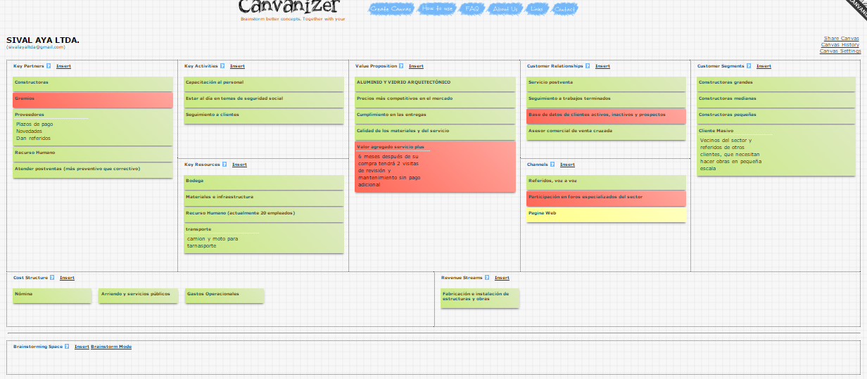
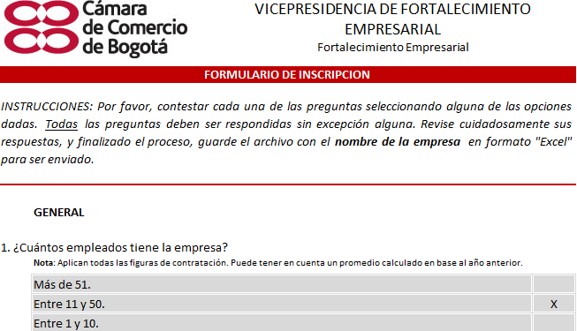
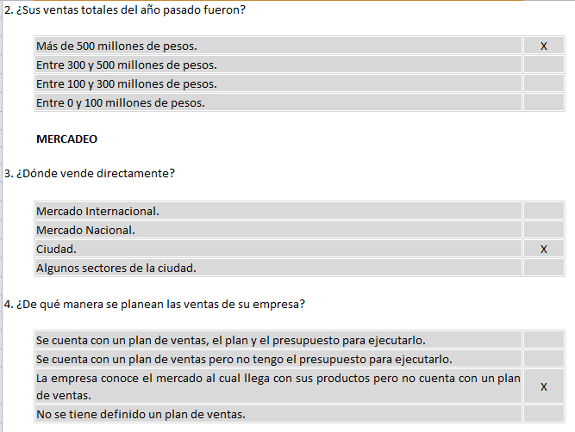
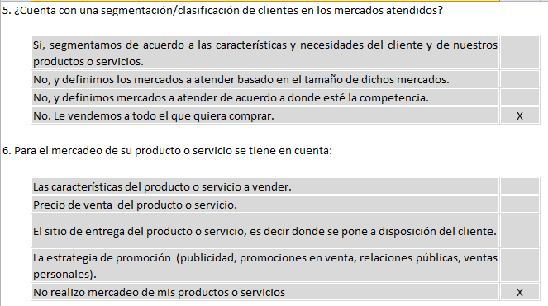
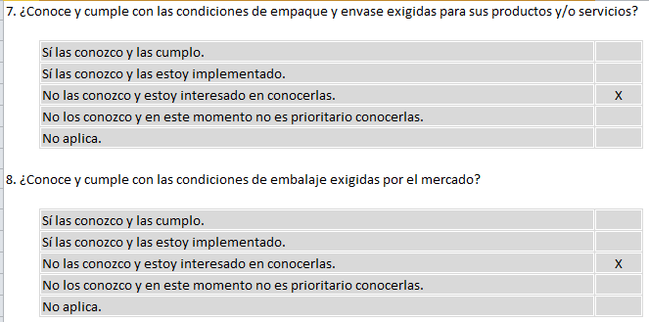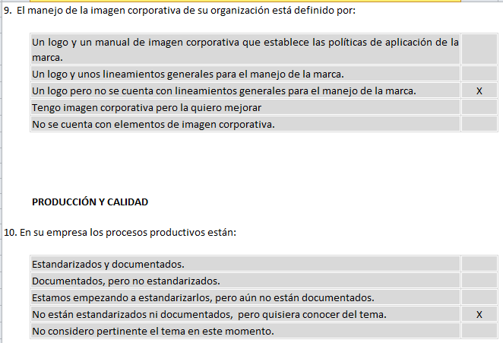
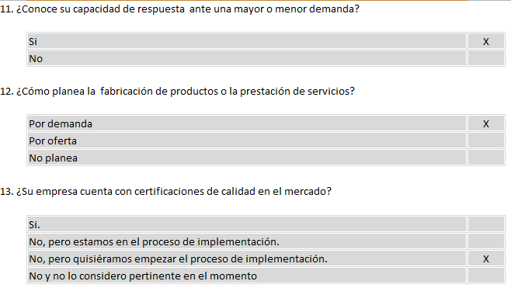
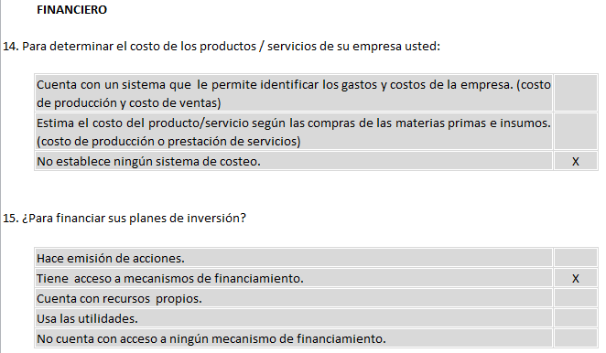

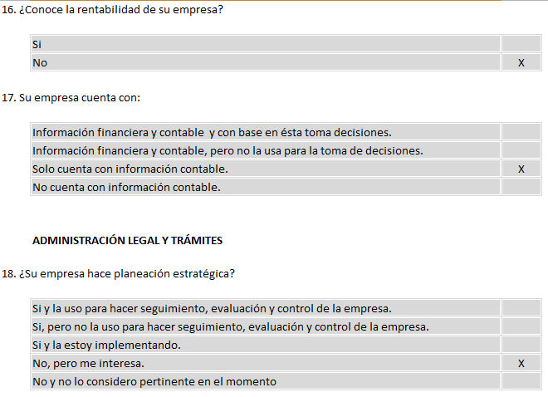
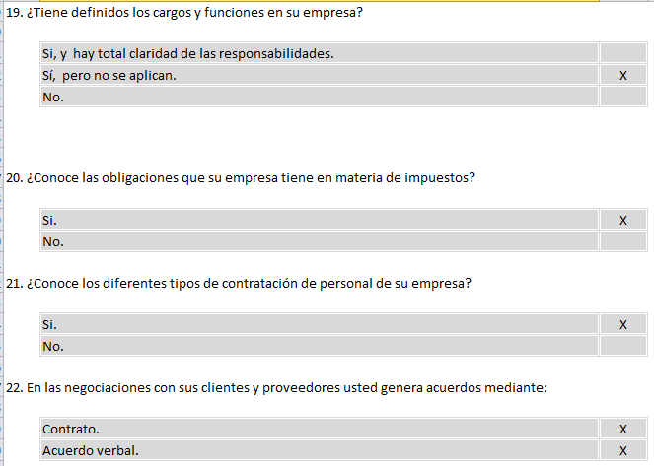
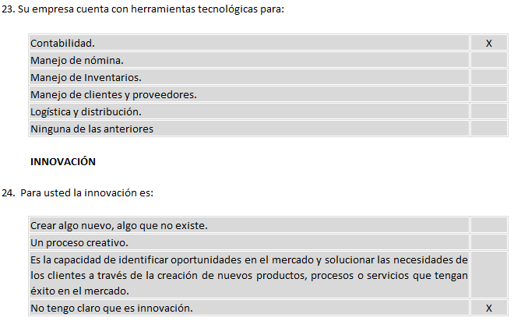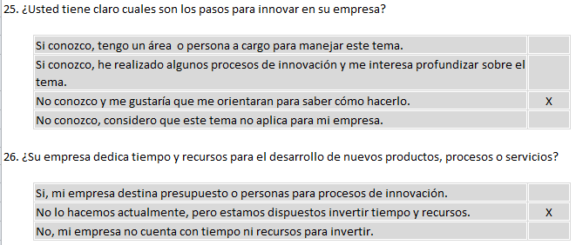
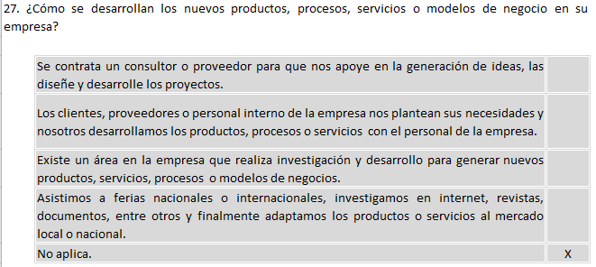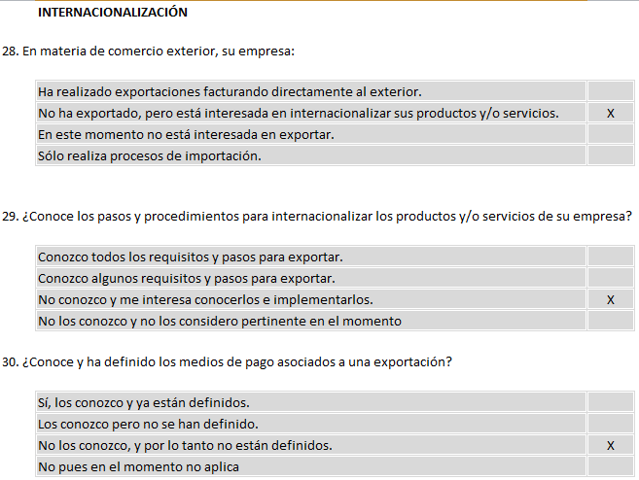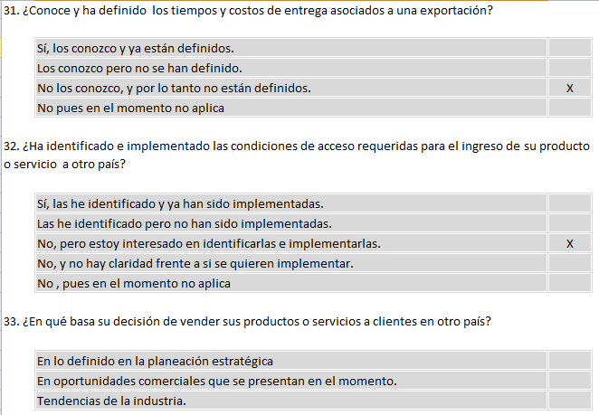

Tomado de: Estatutos corporativos de SIVAL A & A LTDA.
Tomado de: Feedback de 360° de Claude Léve-Loboyer. Ed. Gestión 200.com

